Figura 2.1: Movimentos Contados - Ponto 01
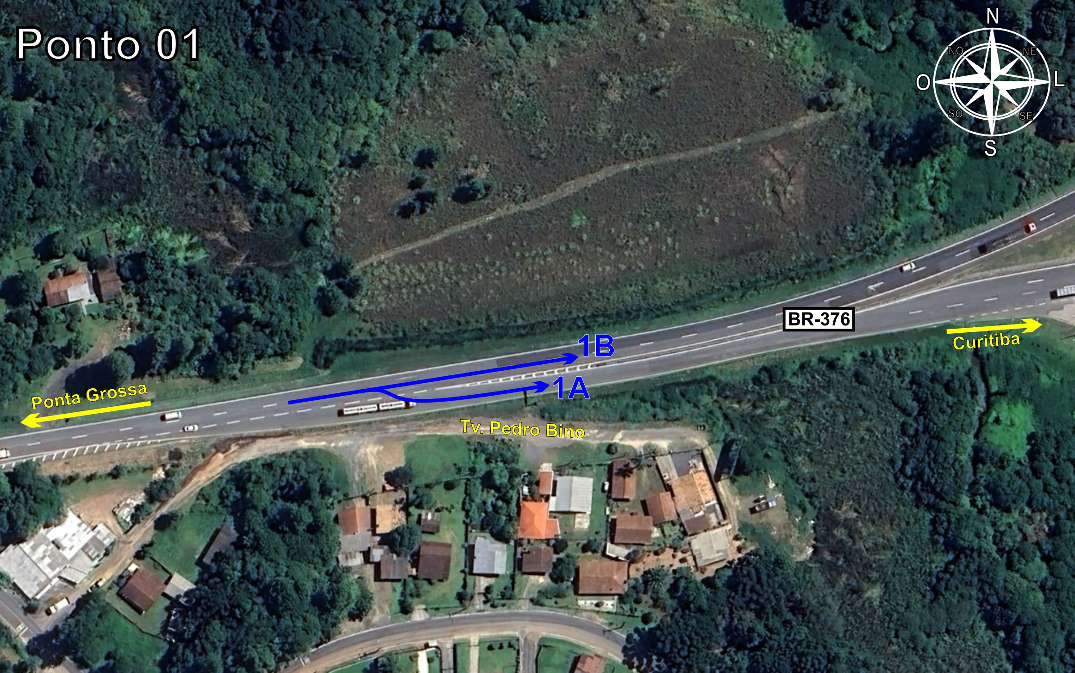
Tabela 2.1: Volumes Contados - Ponto 01
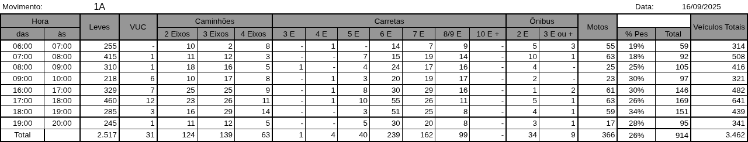
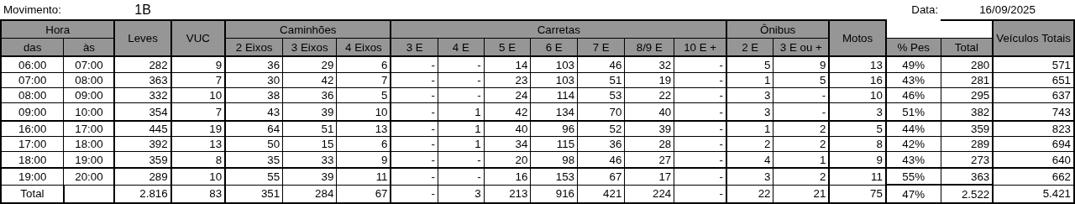

Figura 2.2: Movimentos Contados - Ponto 02
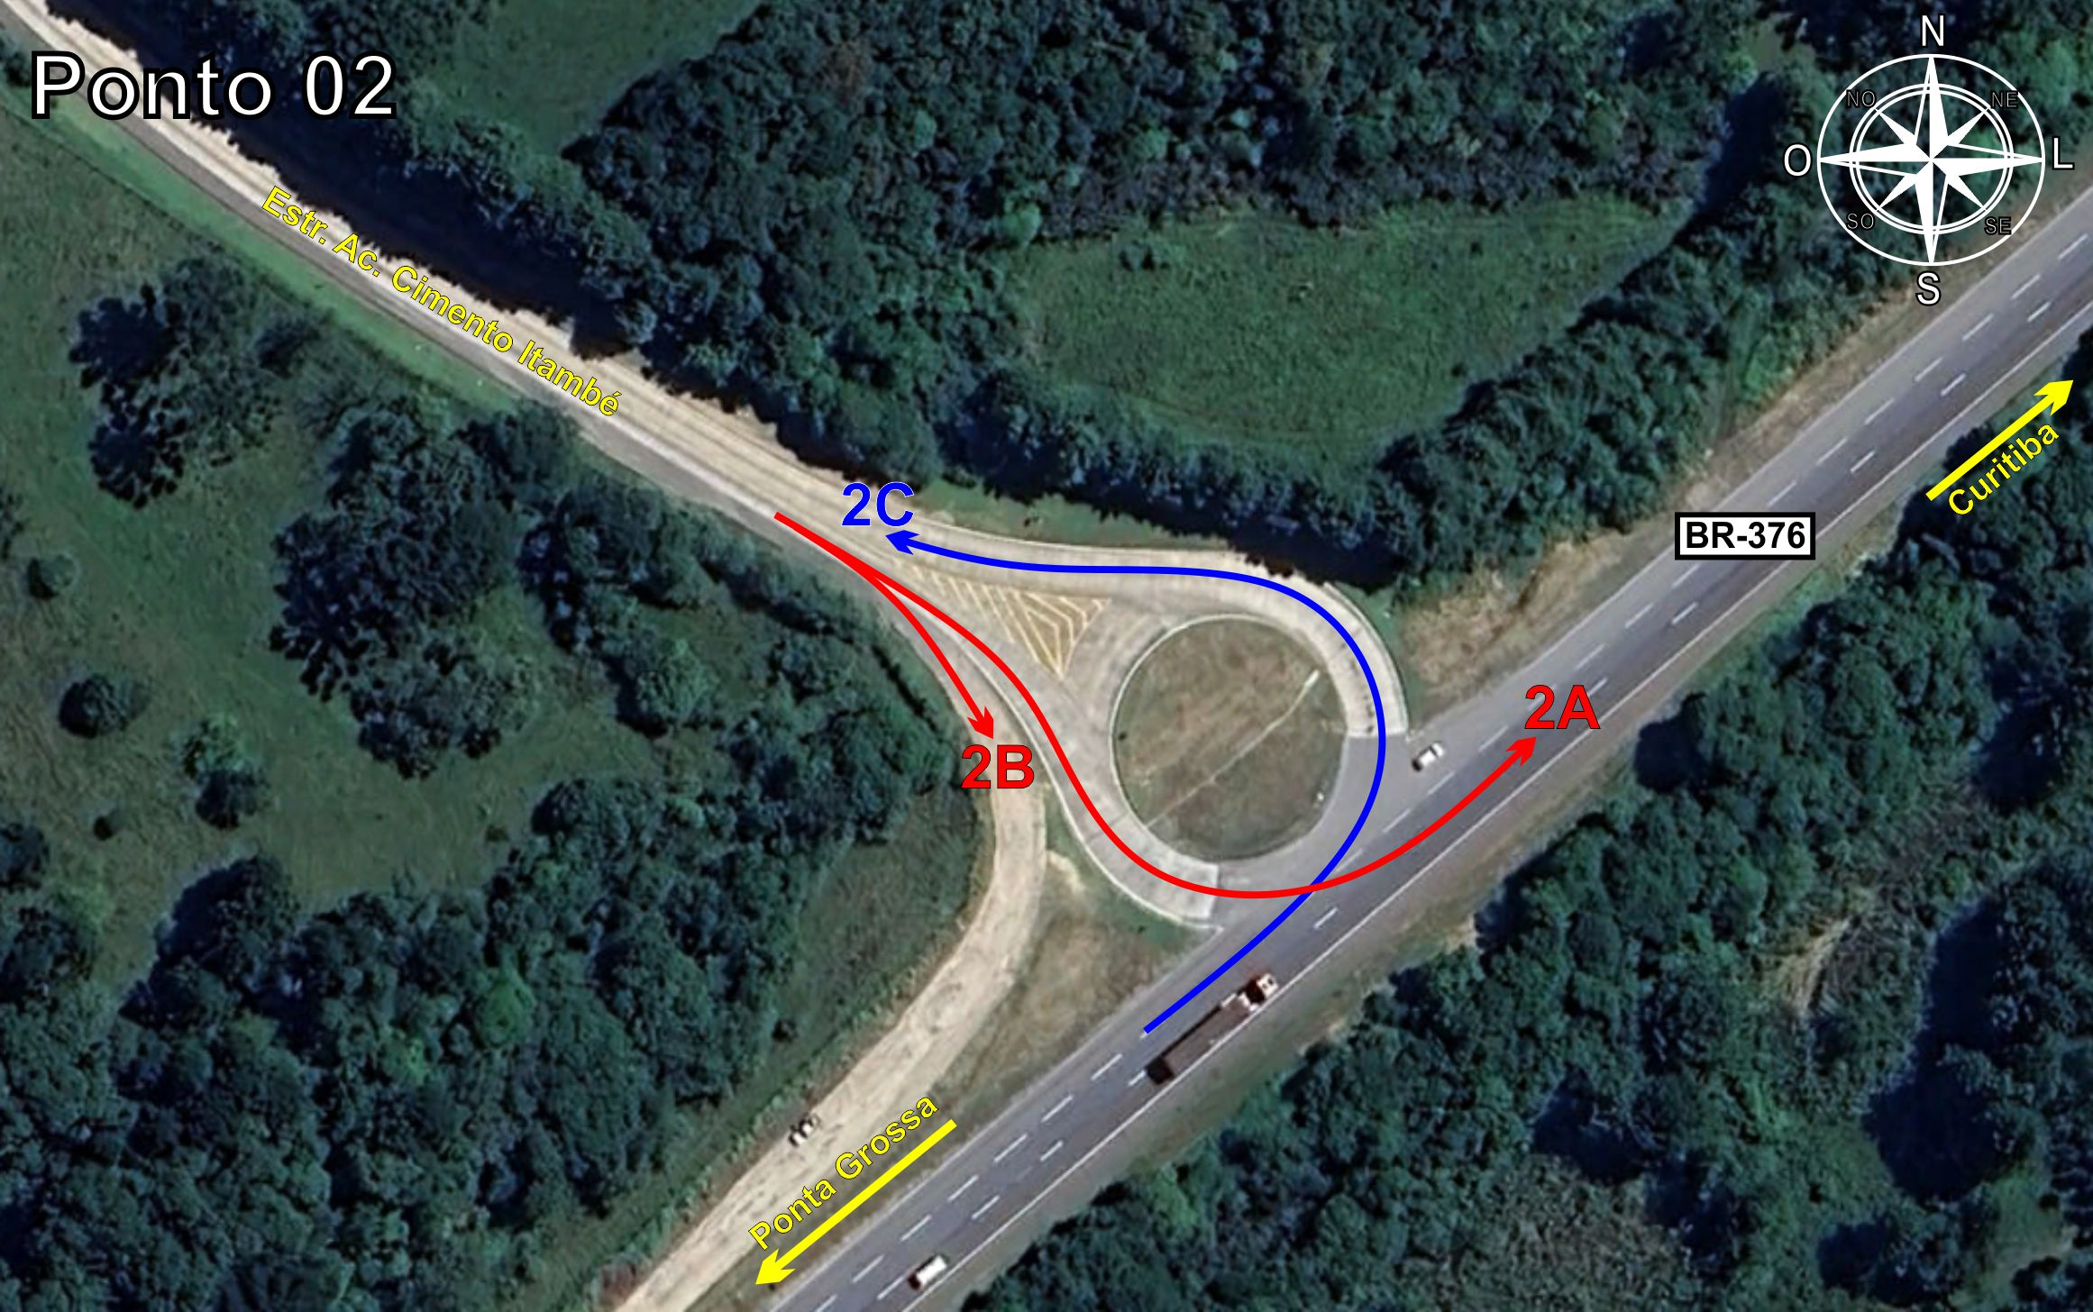
Tabela 2.2: Volumes Contados - Ponto 02
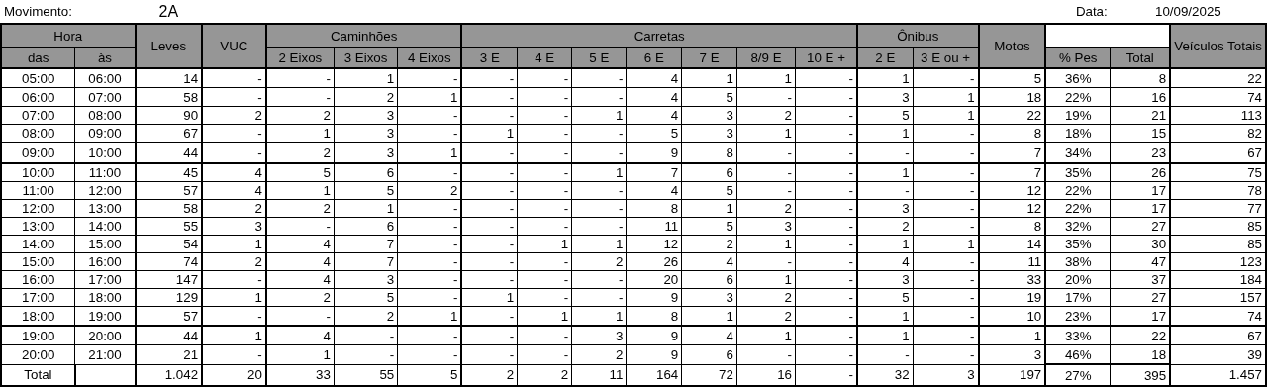
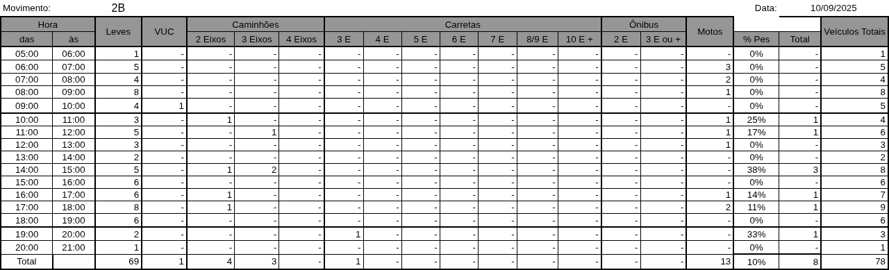
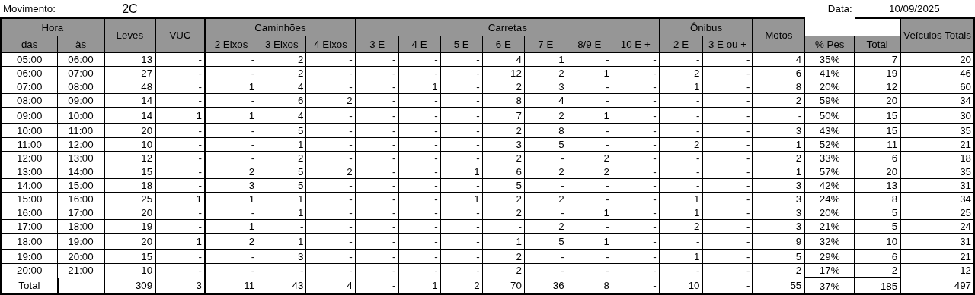

Figura 2.3: Movimentos Contados - Ponto 03
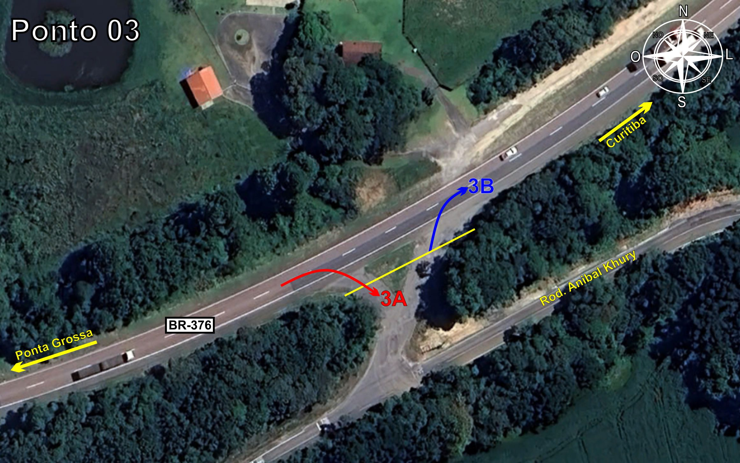
Tabela 2.3: Volumes Contados - Ponto 03
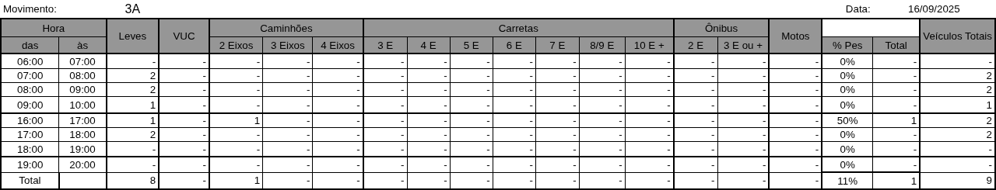
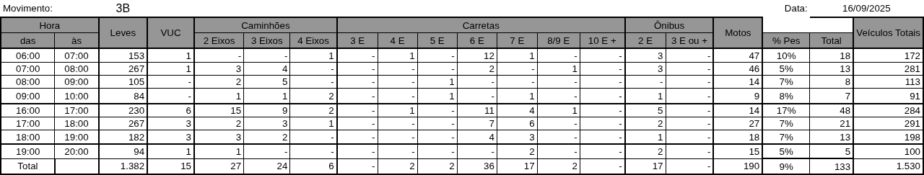

Figura 2.4: Movimentos Contados - Ponto 04
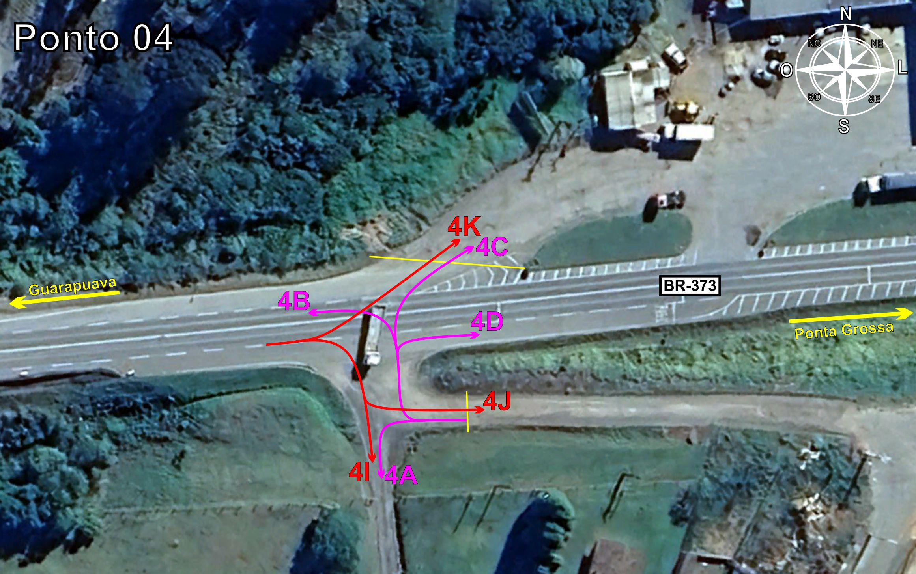
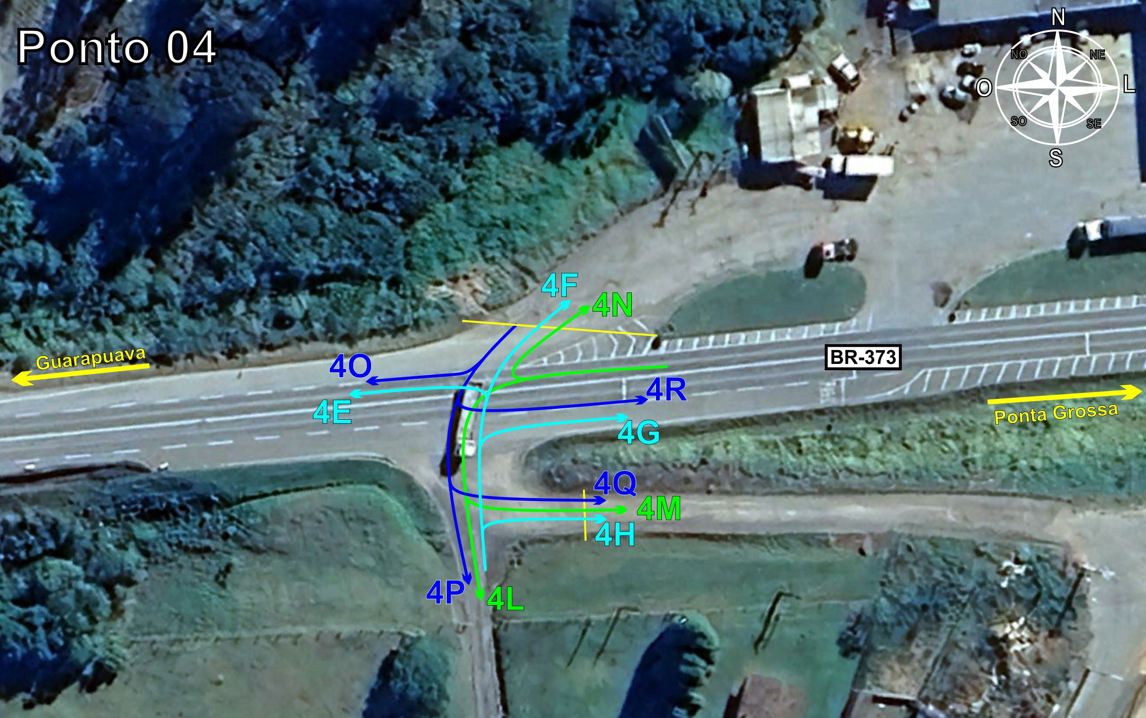
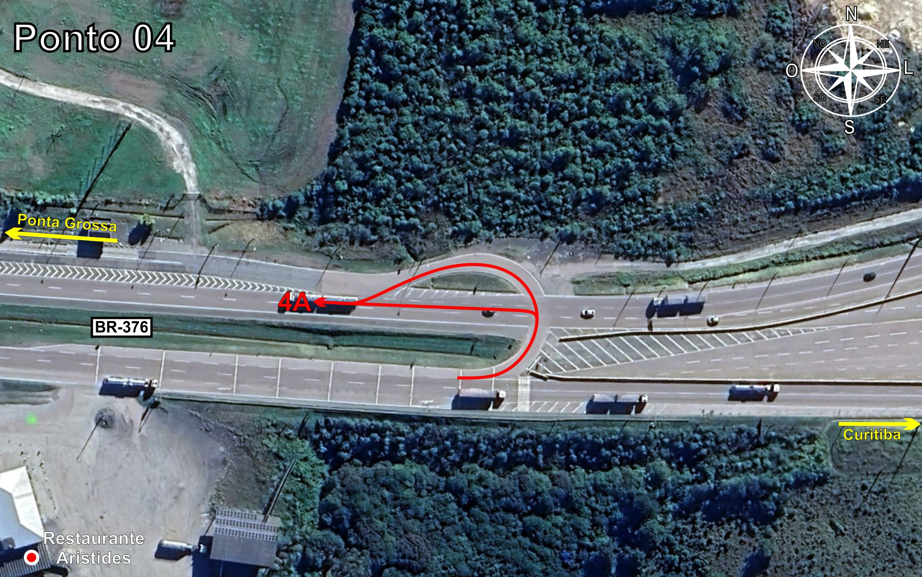
Tabela 2.4: Volumes Contados - Ponto 04
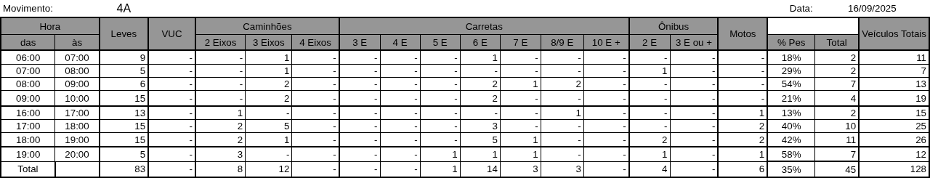

Figura 2.5: Movimentos Contados - Ponto 05
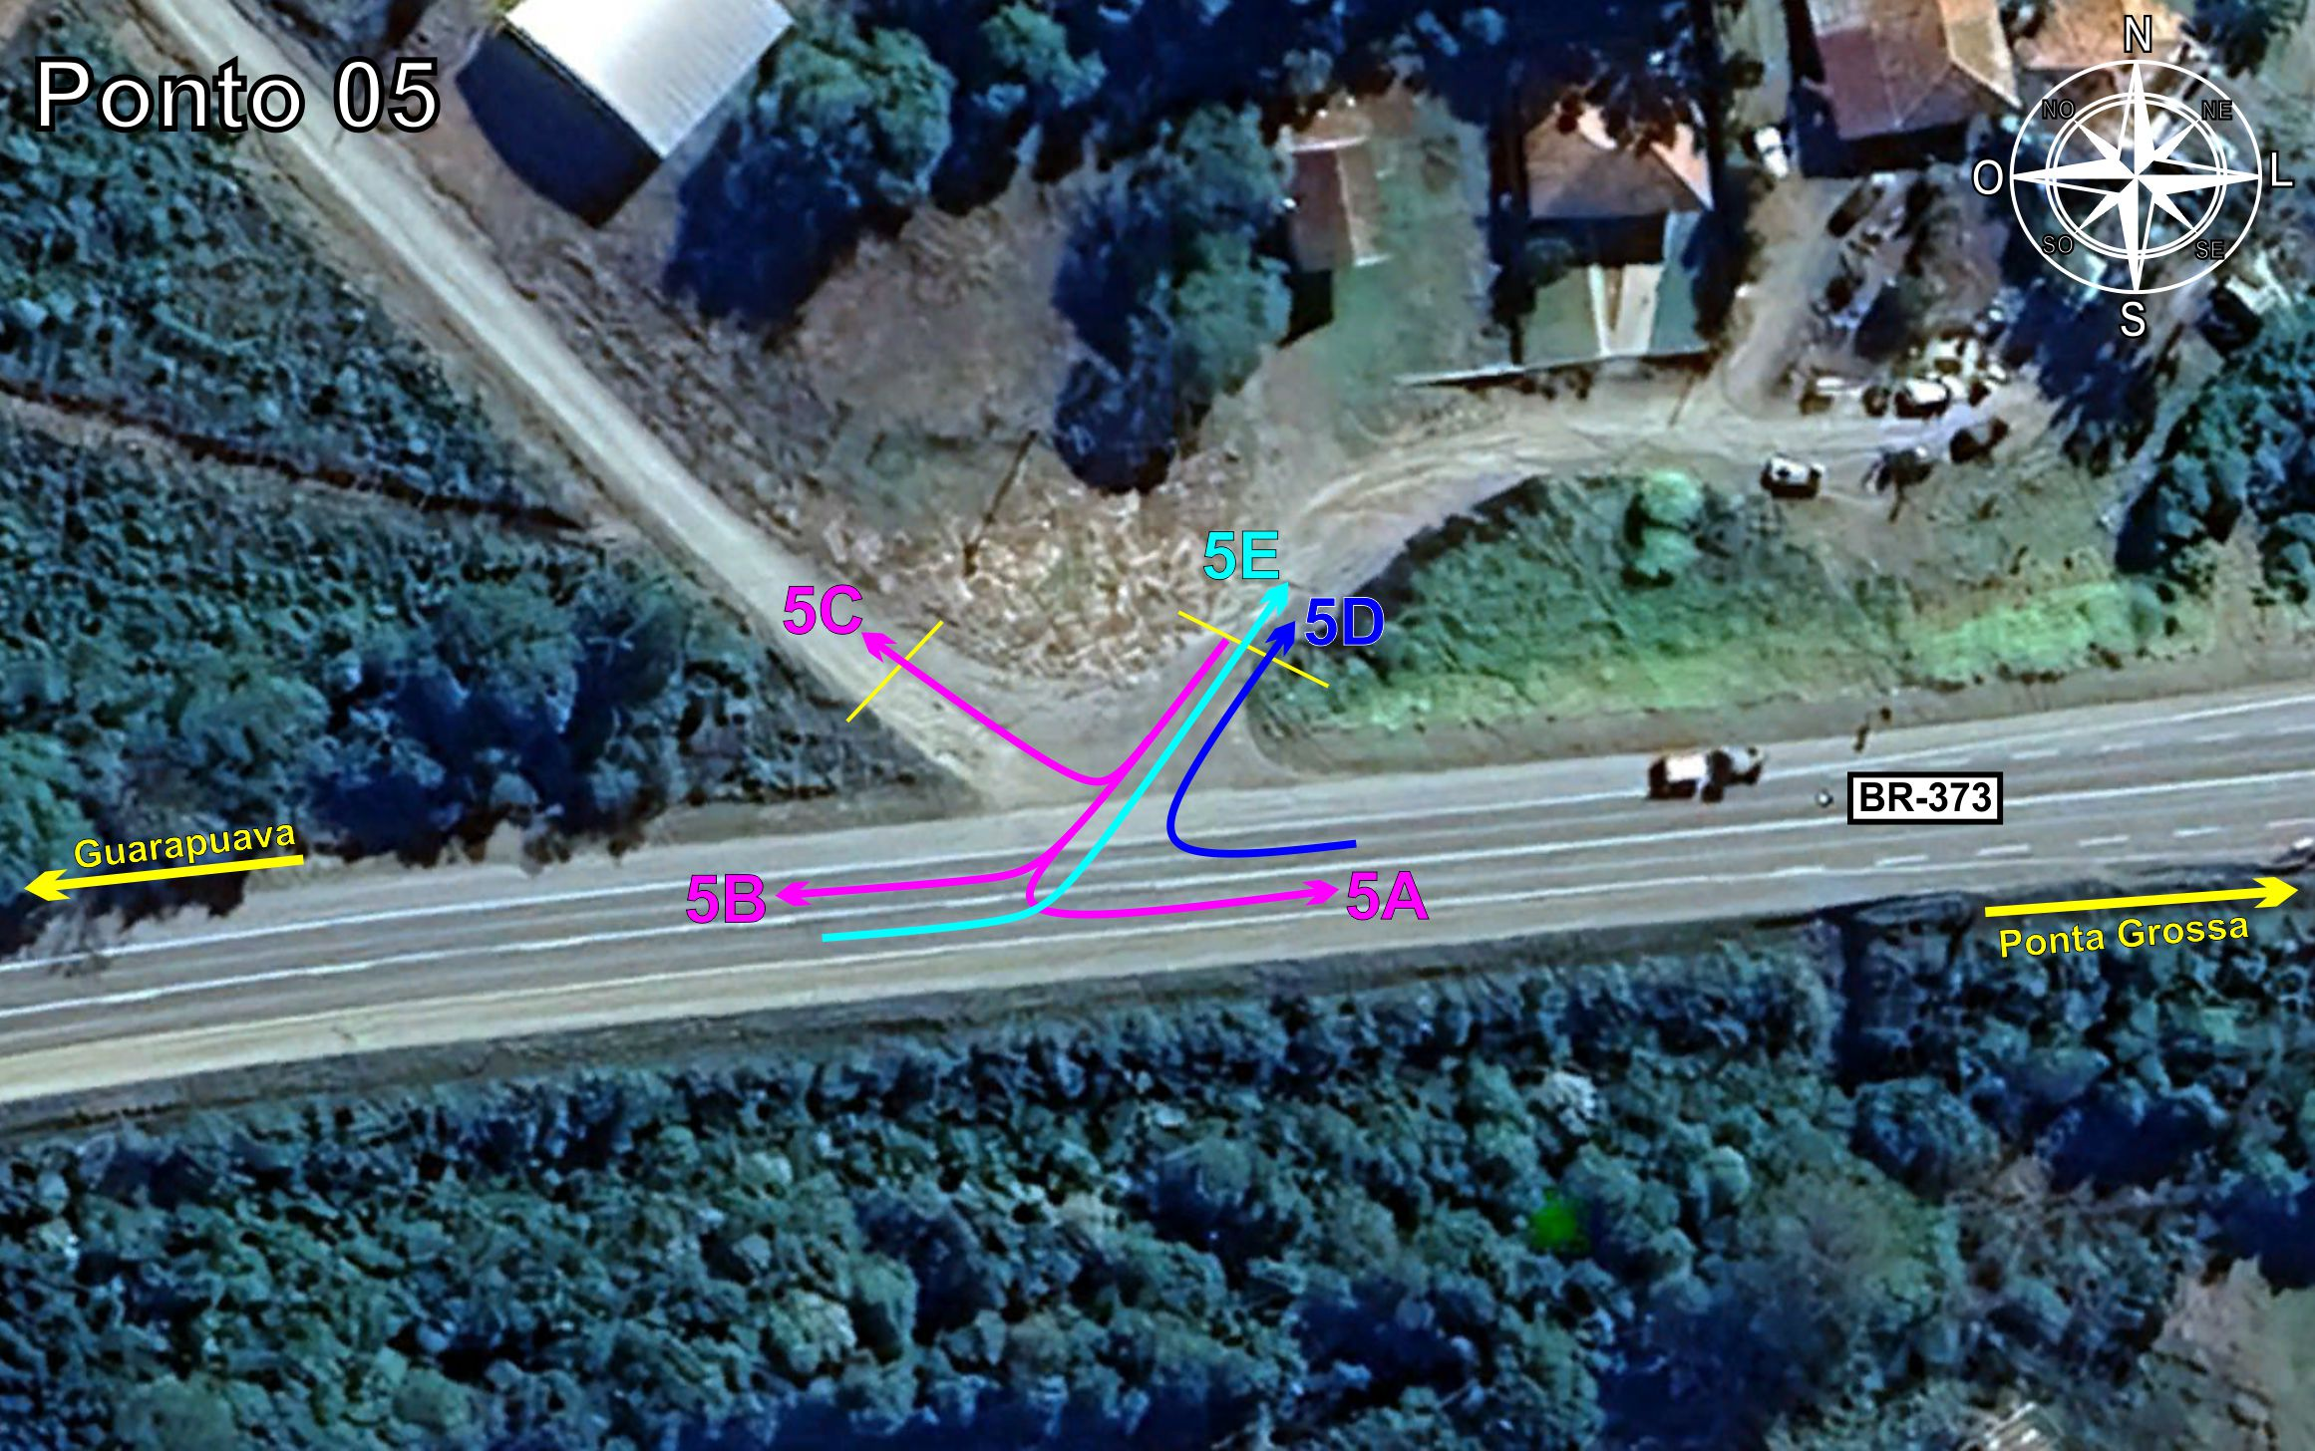
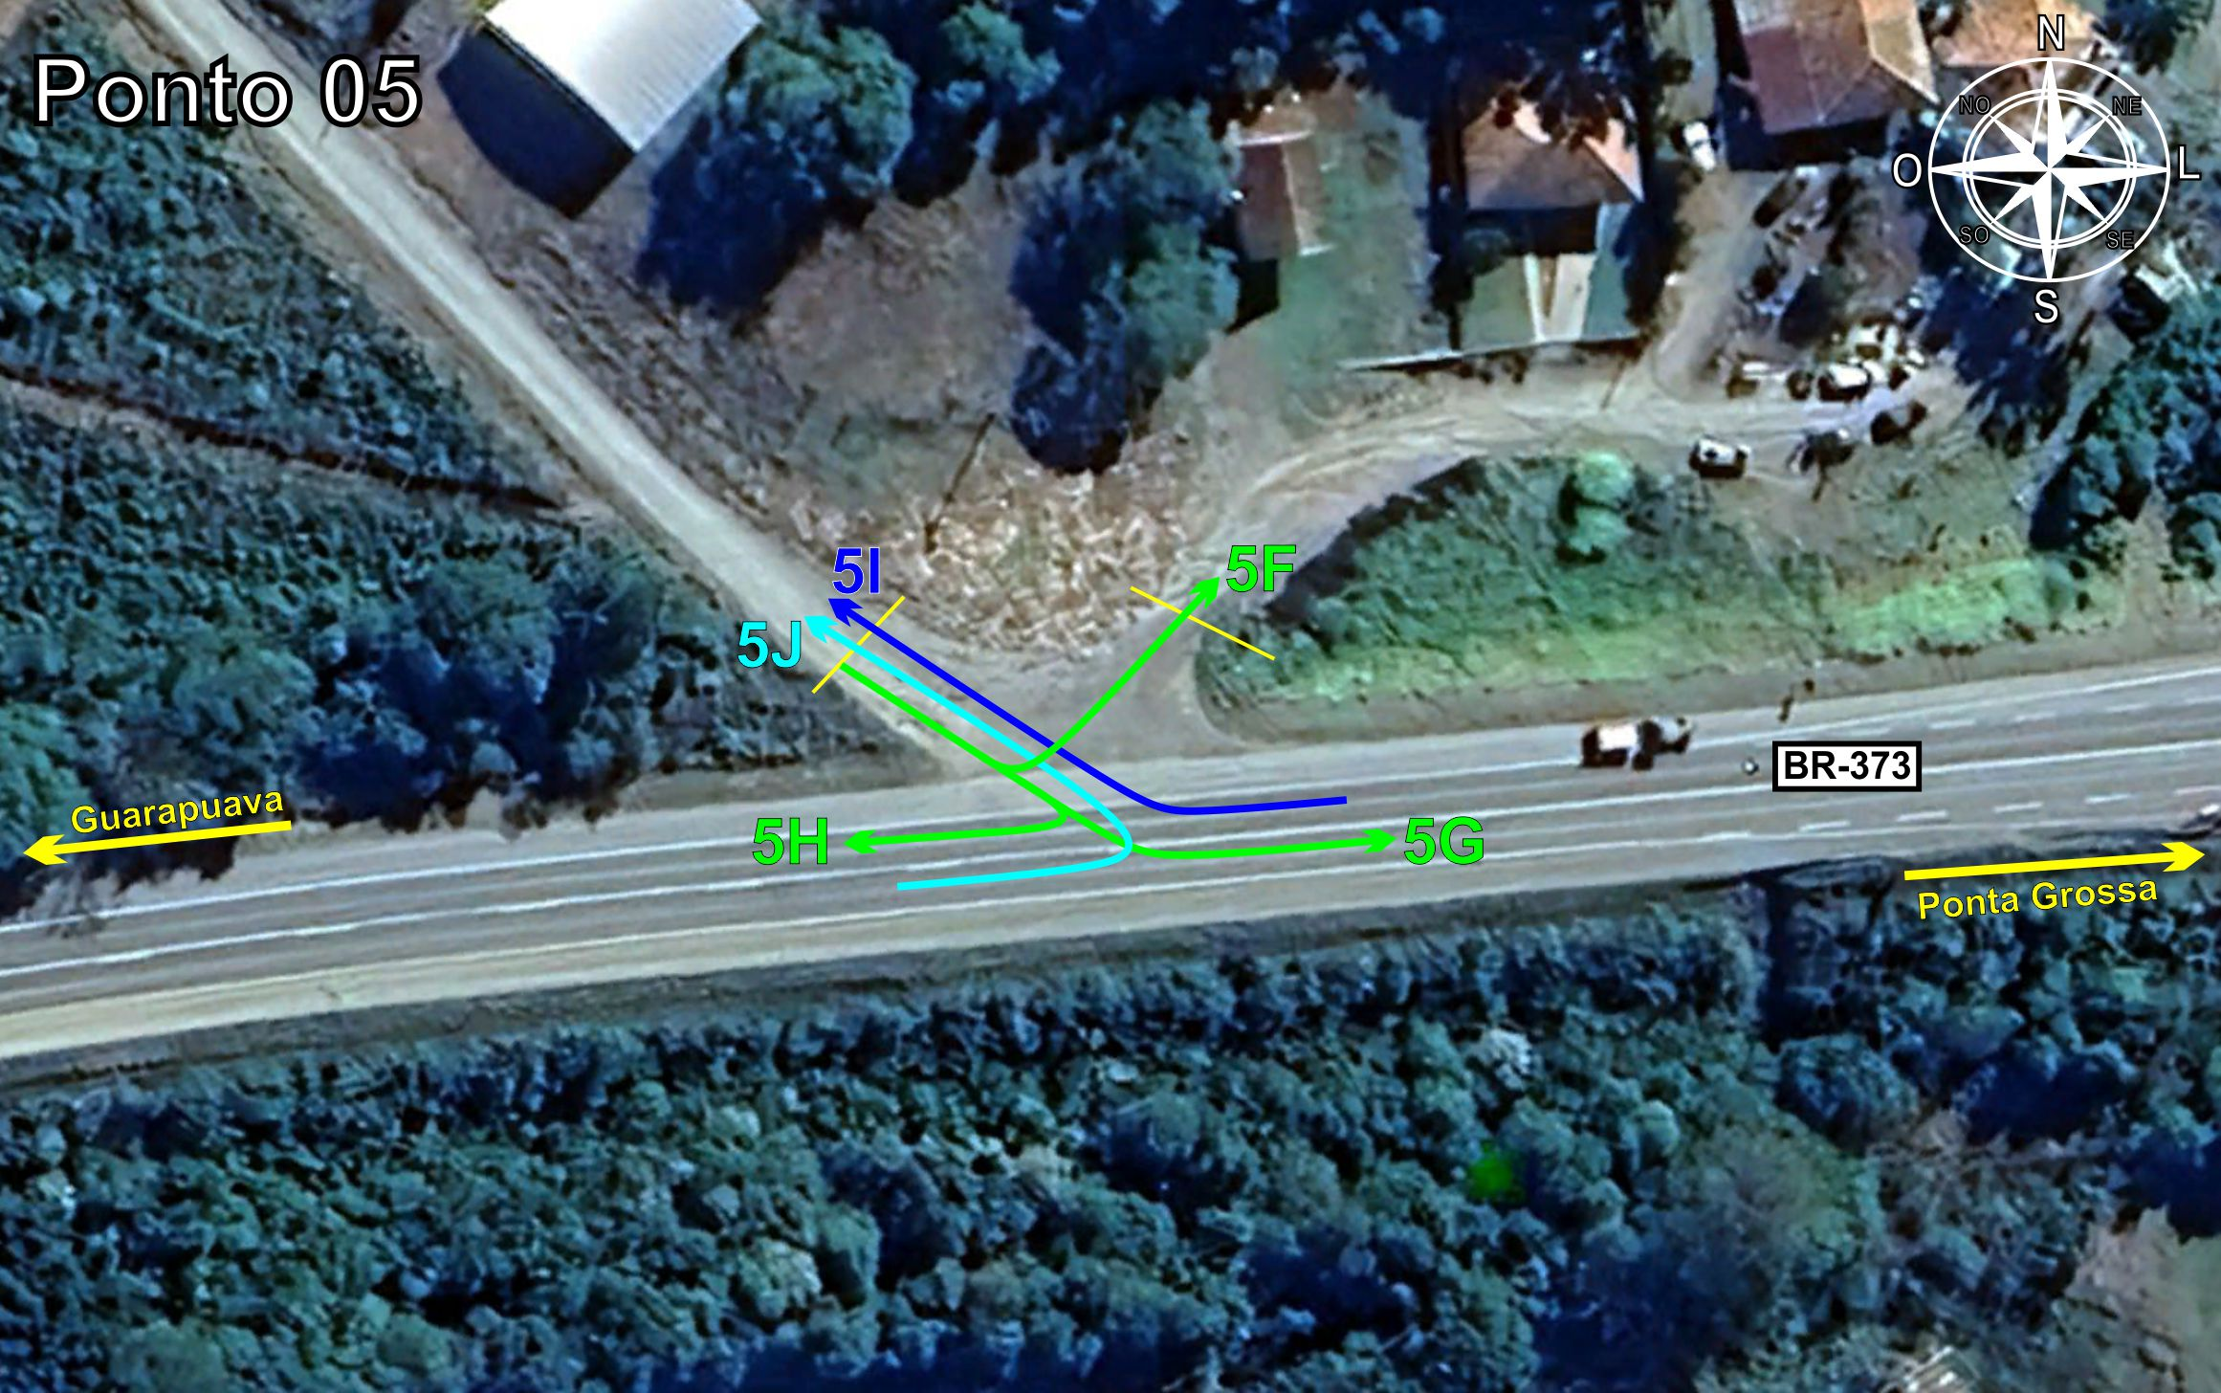
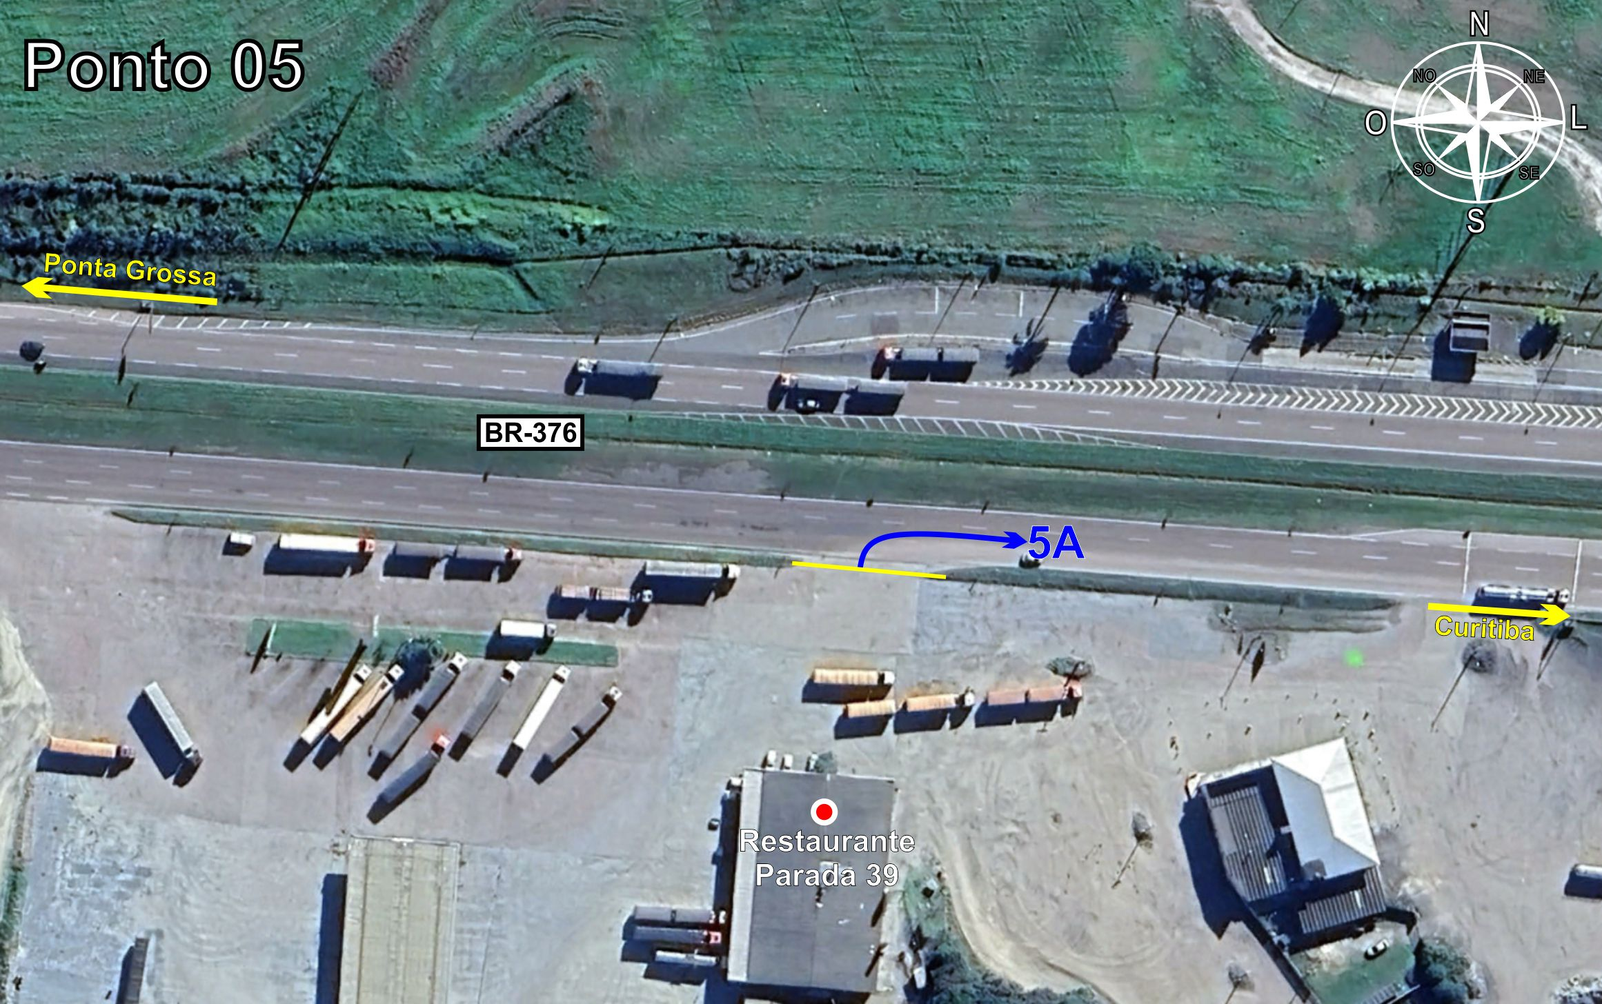
Tabela 2.5: Volumes Contados - Ponto 05
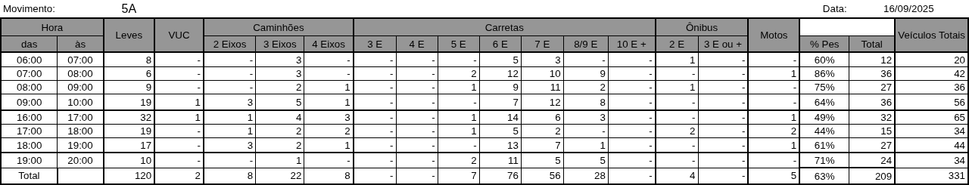

Figura 2.6: Movimentos Contados - Ponto 06
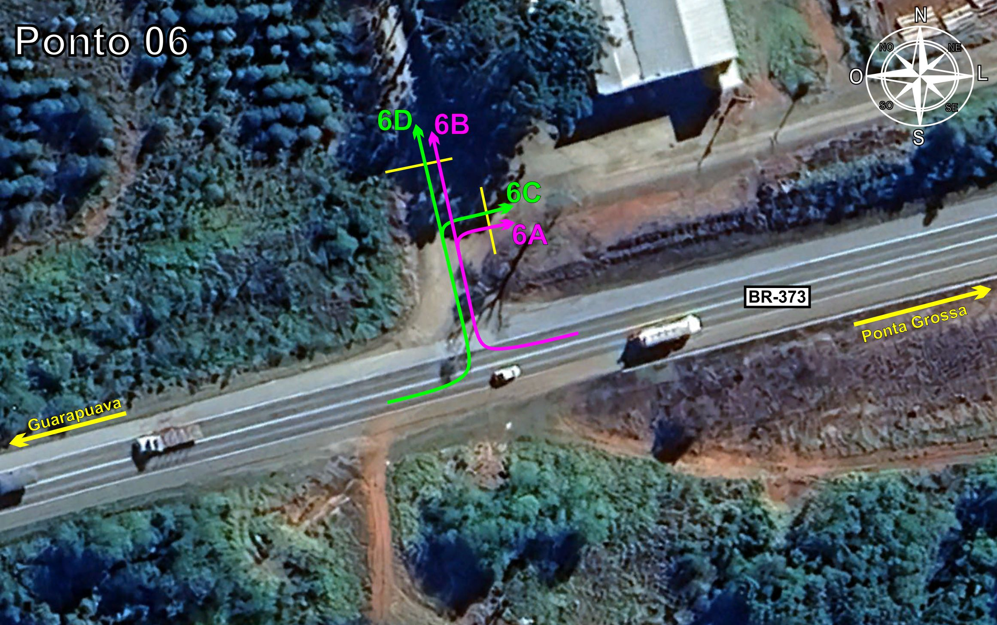
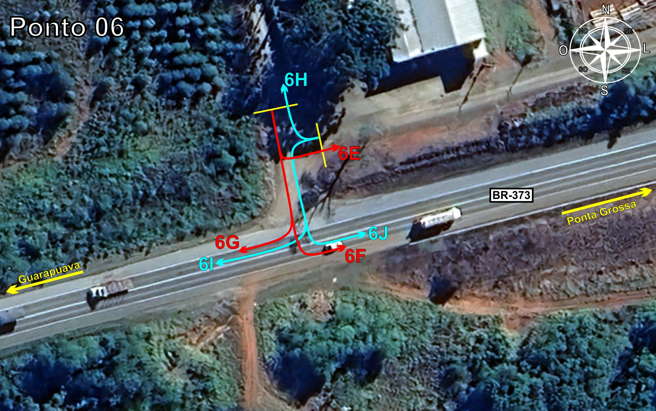
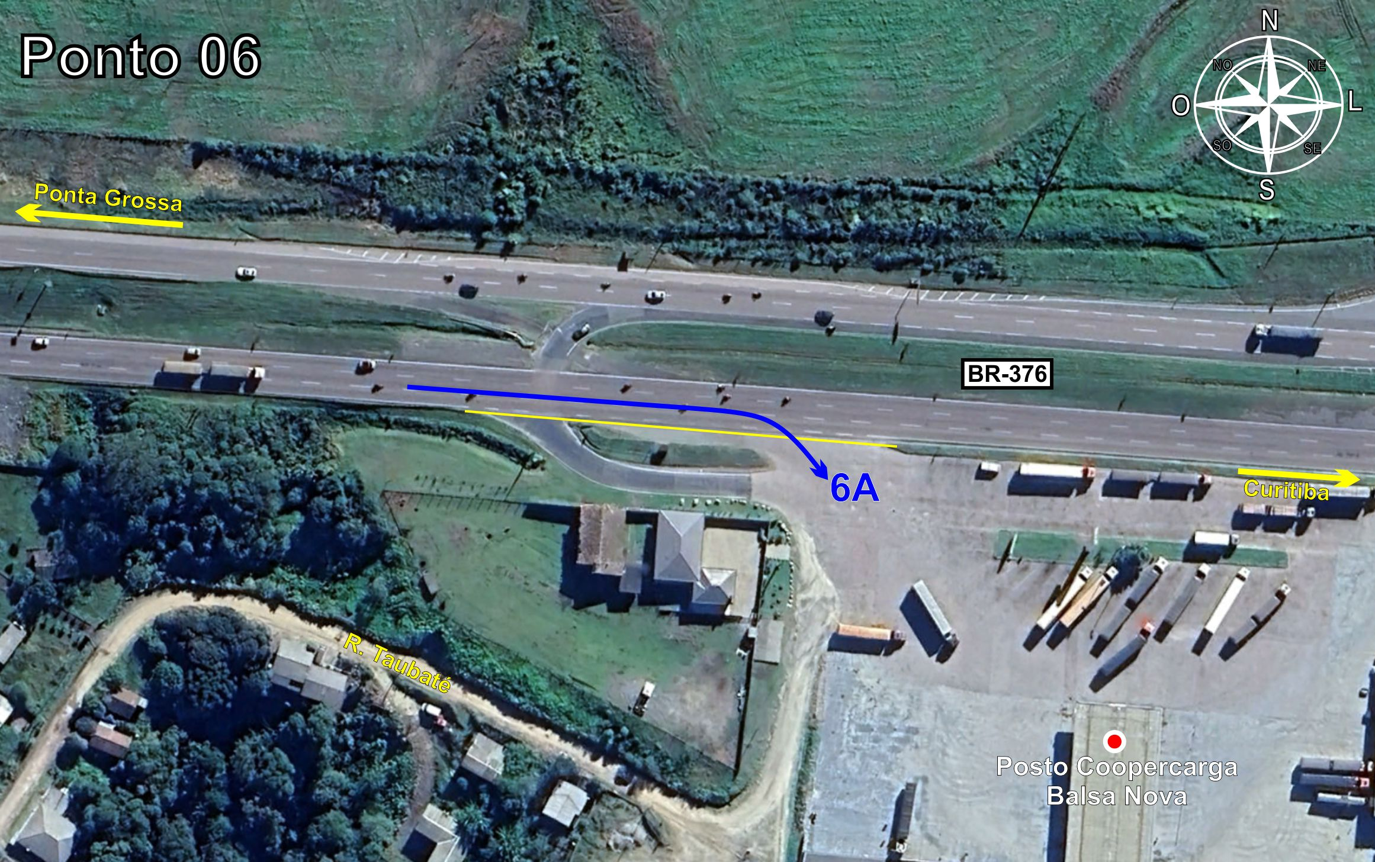
Tabela 2.6: Volumes Contados - Ponto 06
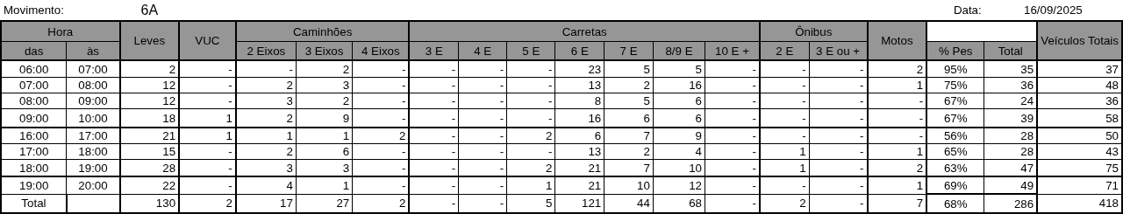

Figura 2.7: Movimentos Contados - Ponto 07
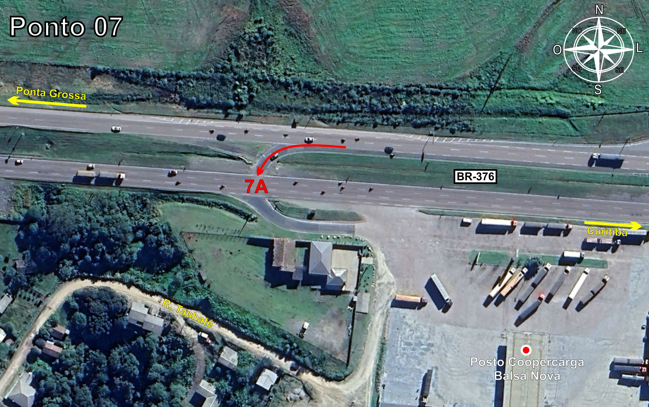
Tabela 2.7: Volumes Contados - Ponto 07
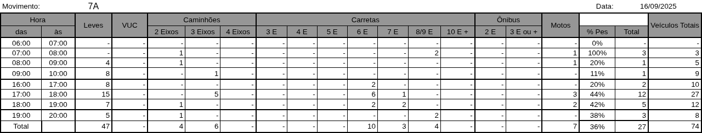

Figura 2.8: Movimentos Contados - Ponto 08
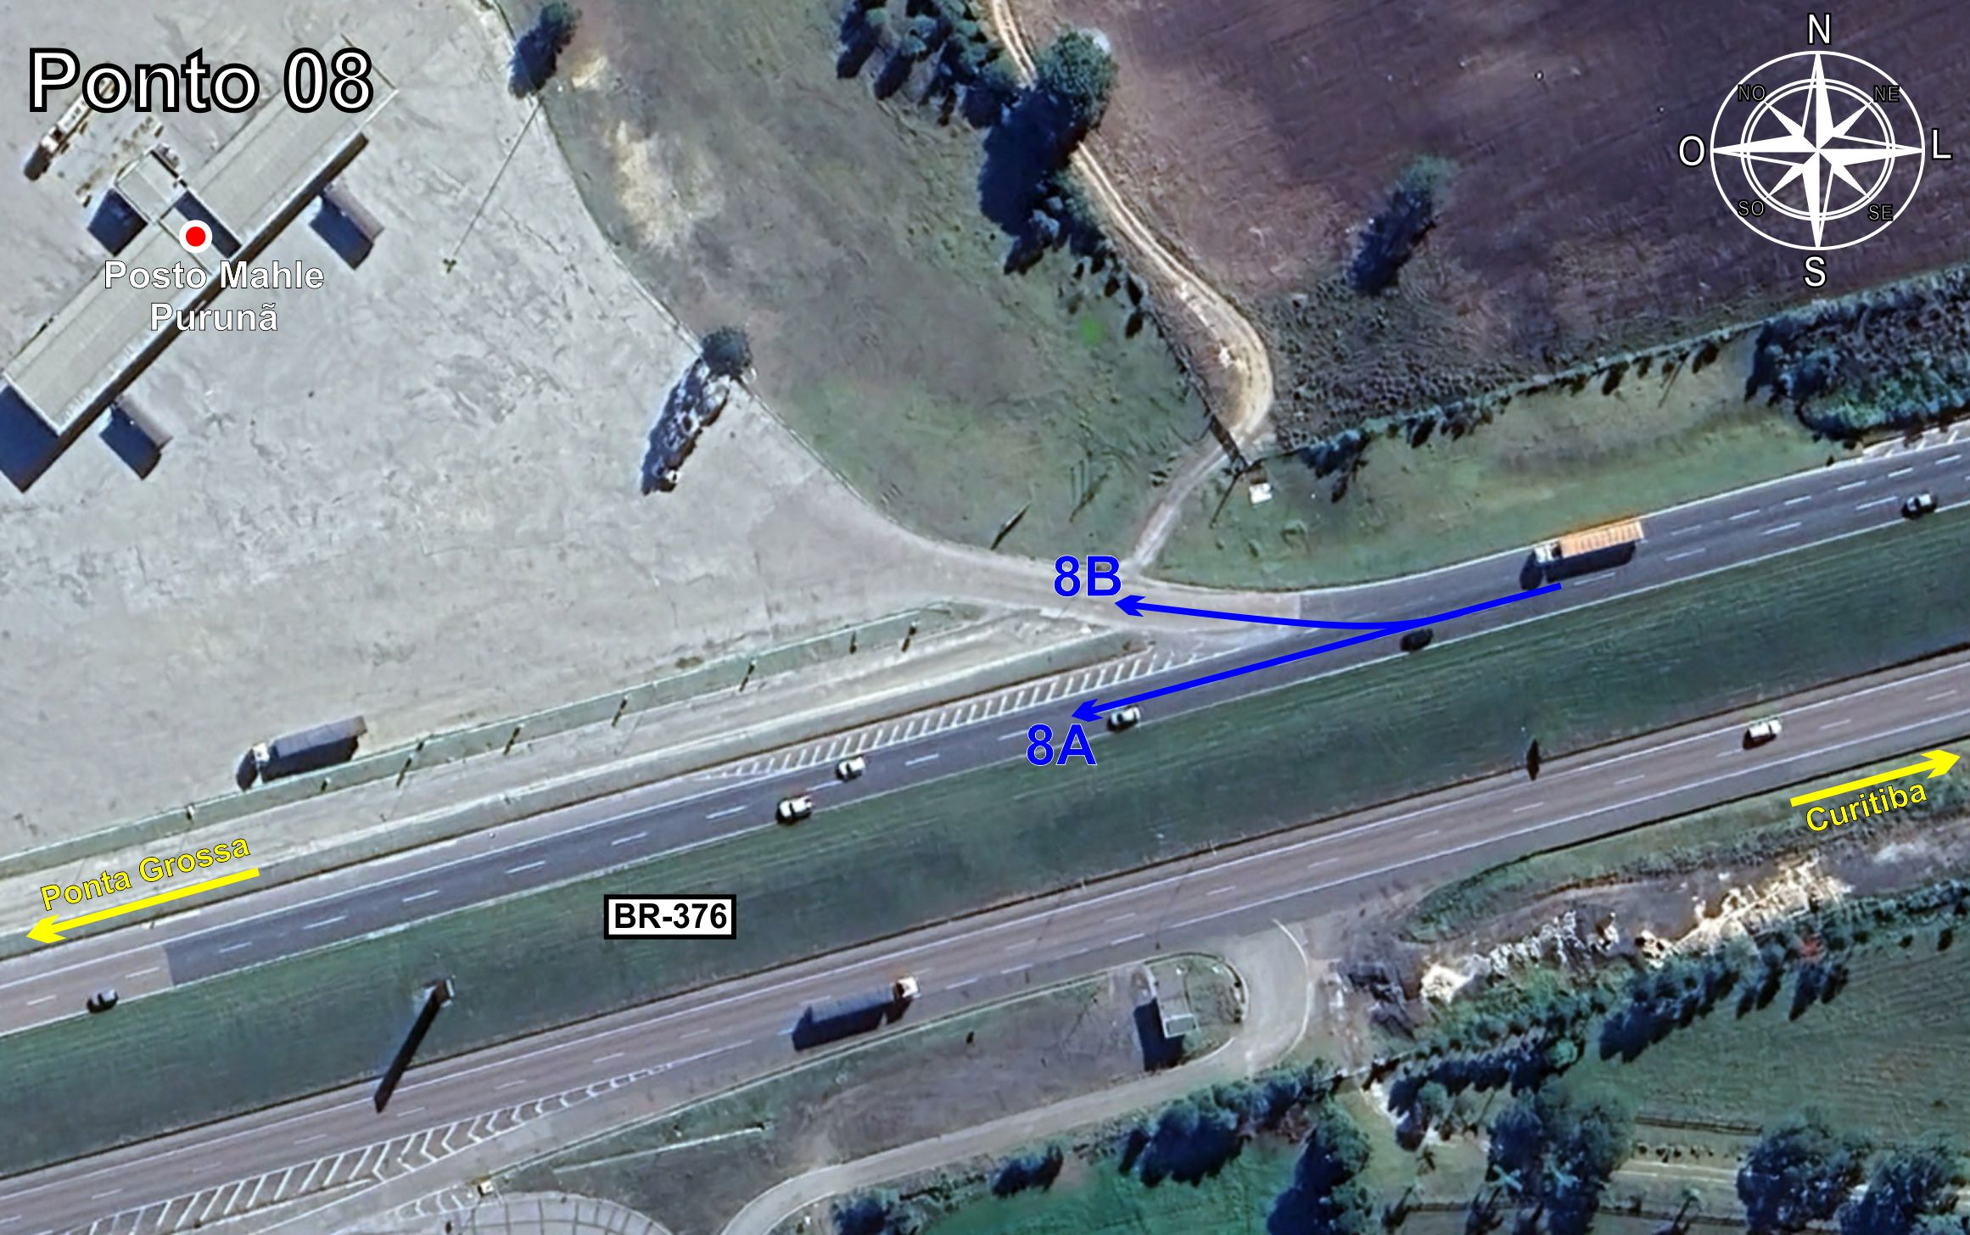
Tabela 2.8: Volumes Contados - Ponto 08
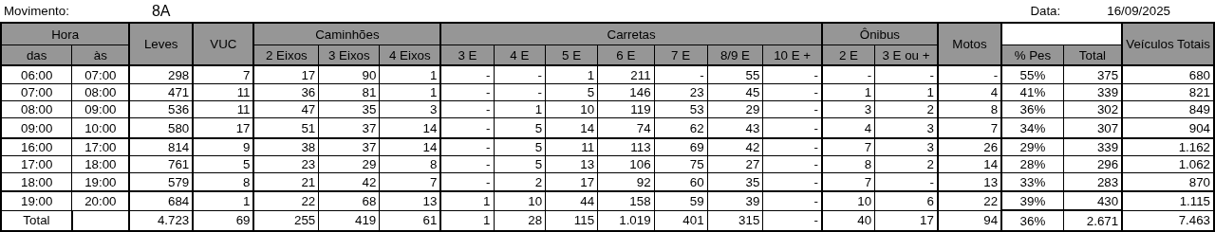
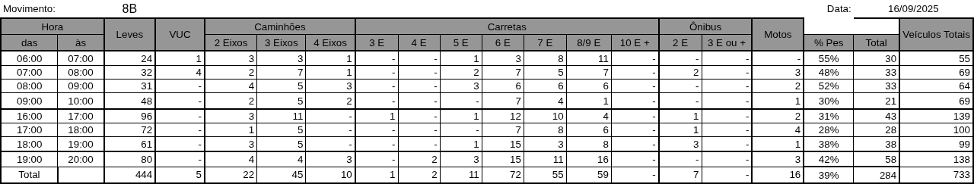

Figura 2.9: Movimentos Contados - Ponto 09
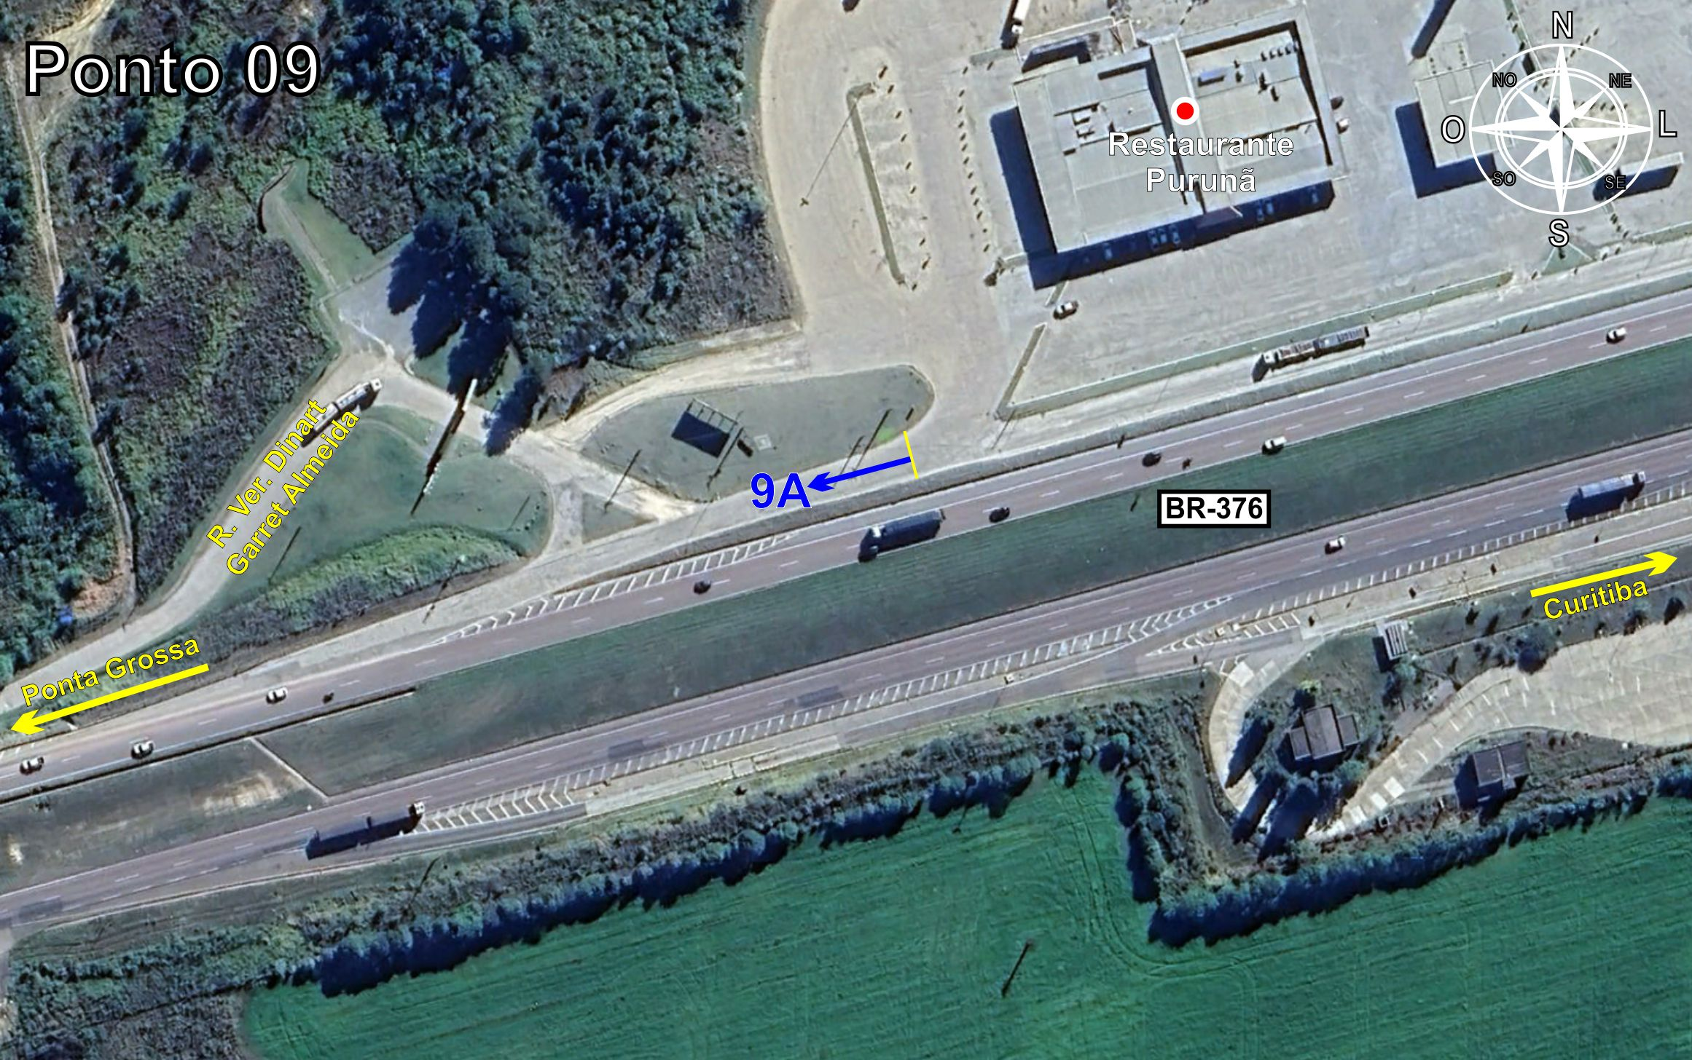
Tabela 2.9: Volumes Contados - Ponto 09
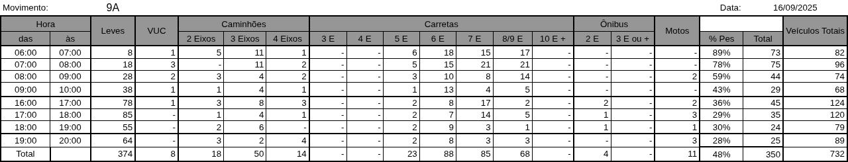

Figura 2.10: Movimentos Contados - Ponto 10
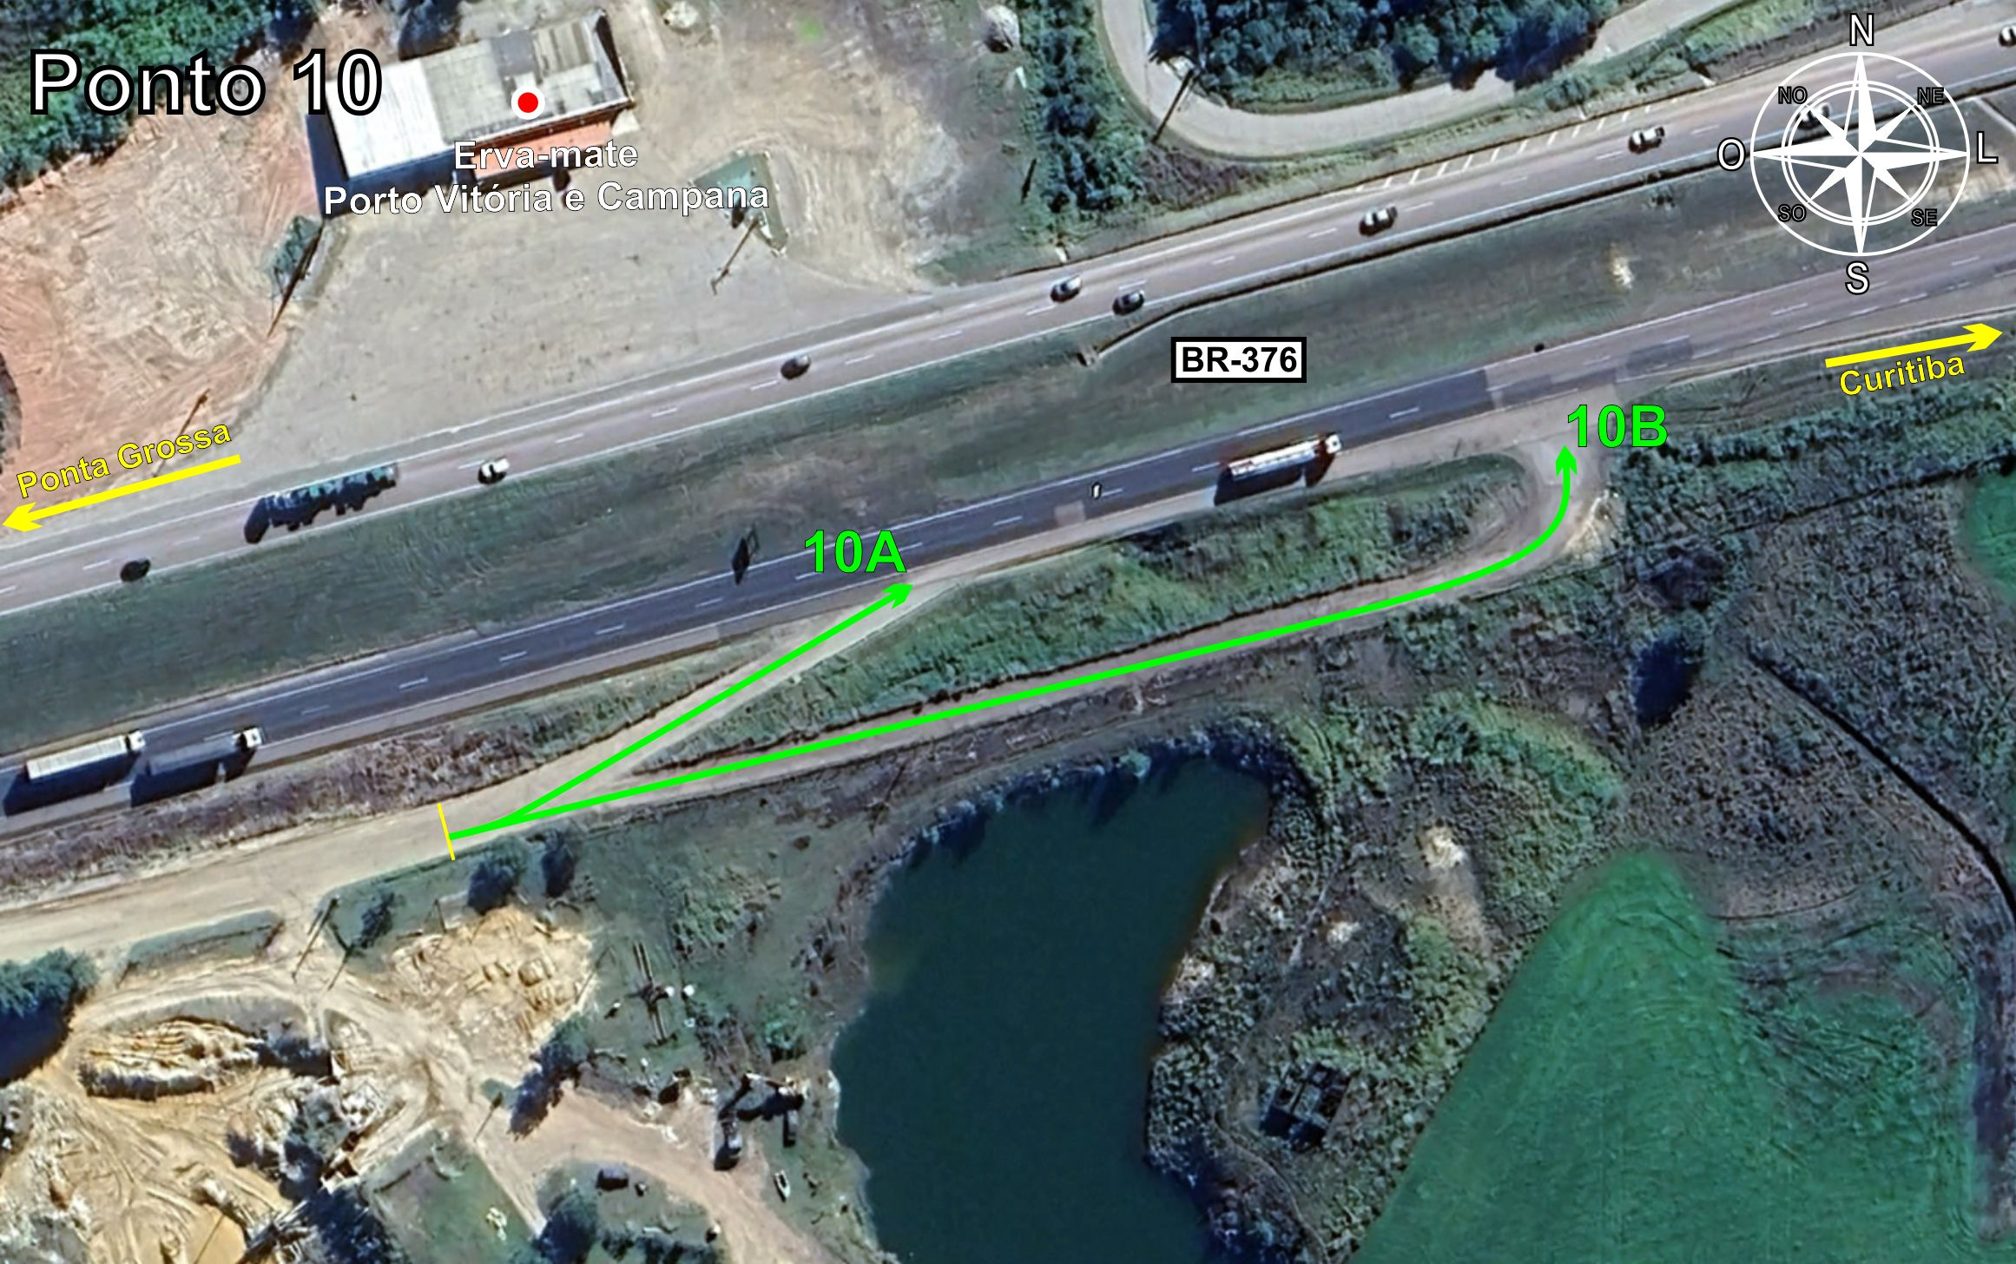
Tabela 2.10: Volumes Contados - Ponto 10
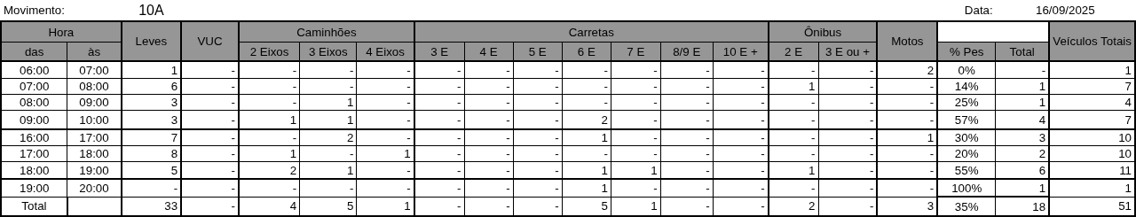
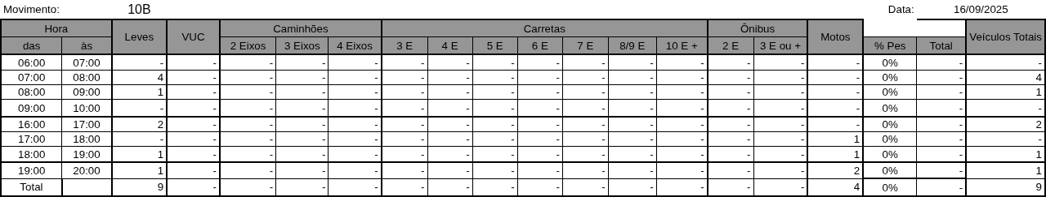

Figura 2.11: Movimentos Contados - Ponto 11
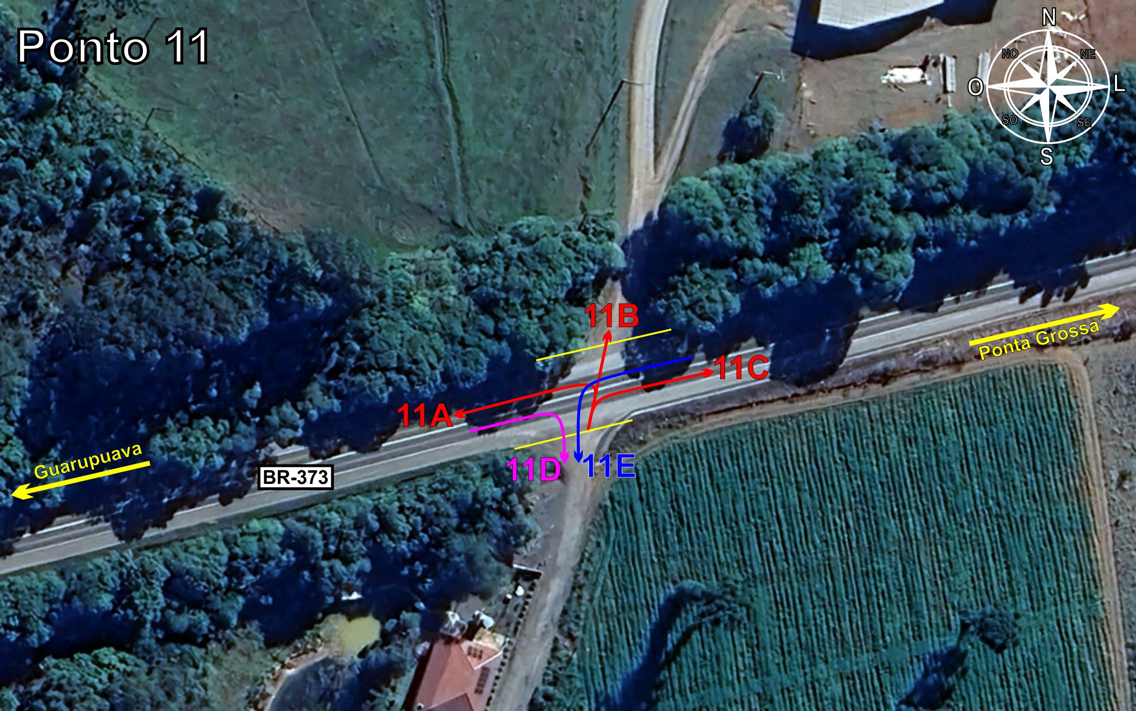
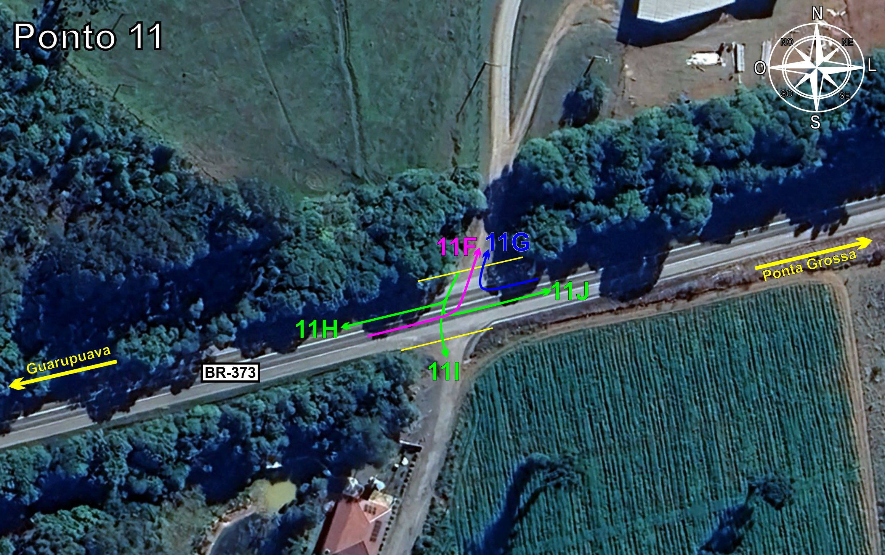
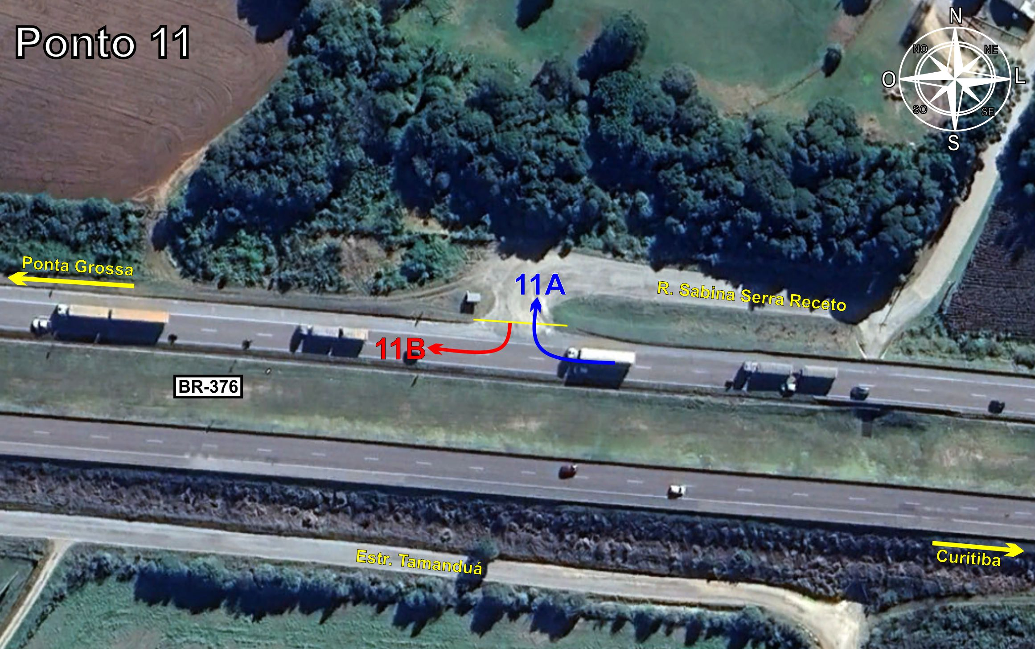
Tabela 2.11: Volumes Contados - Ponto 11
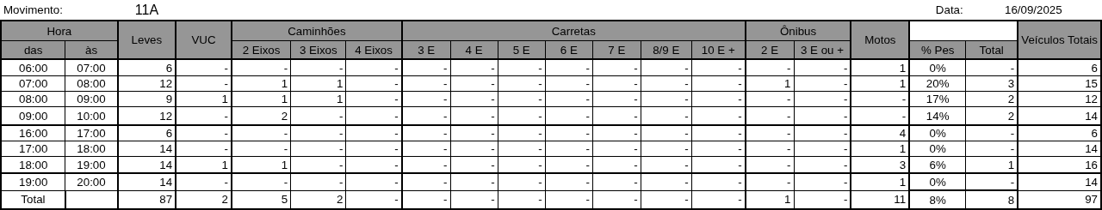
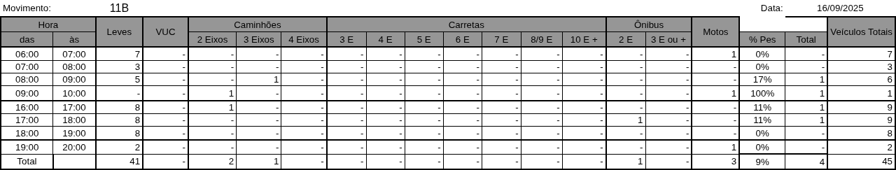

Figura 2.12: Movimentos Contados - Ponto 12
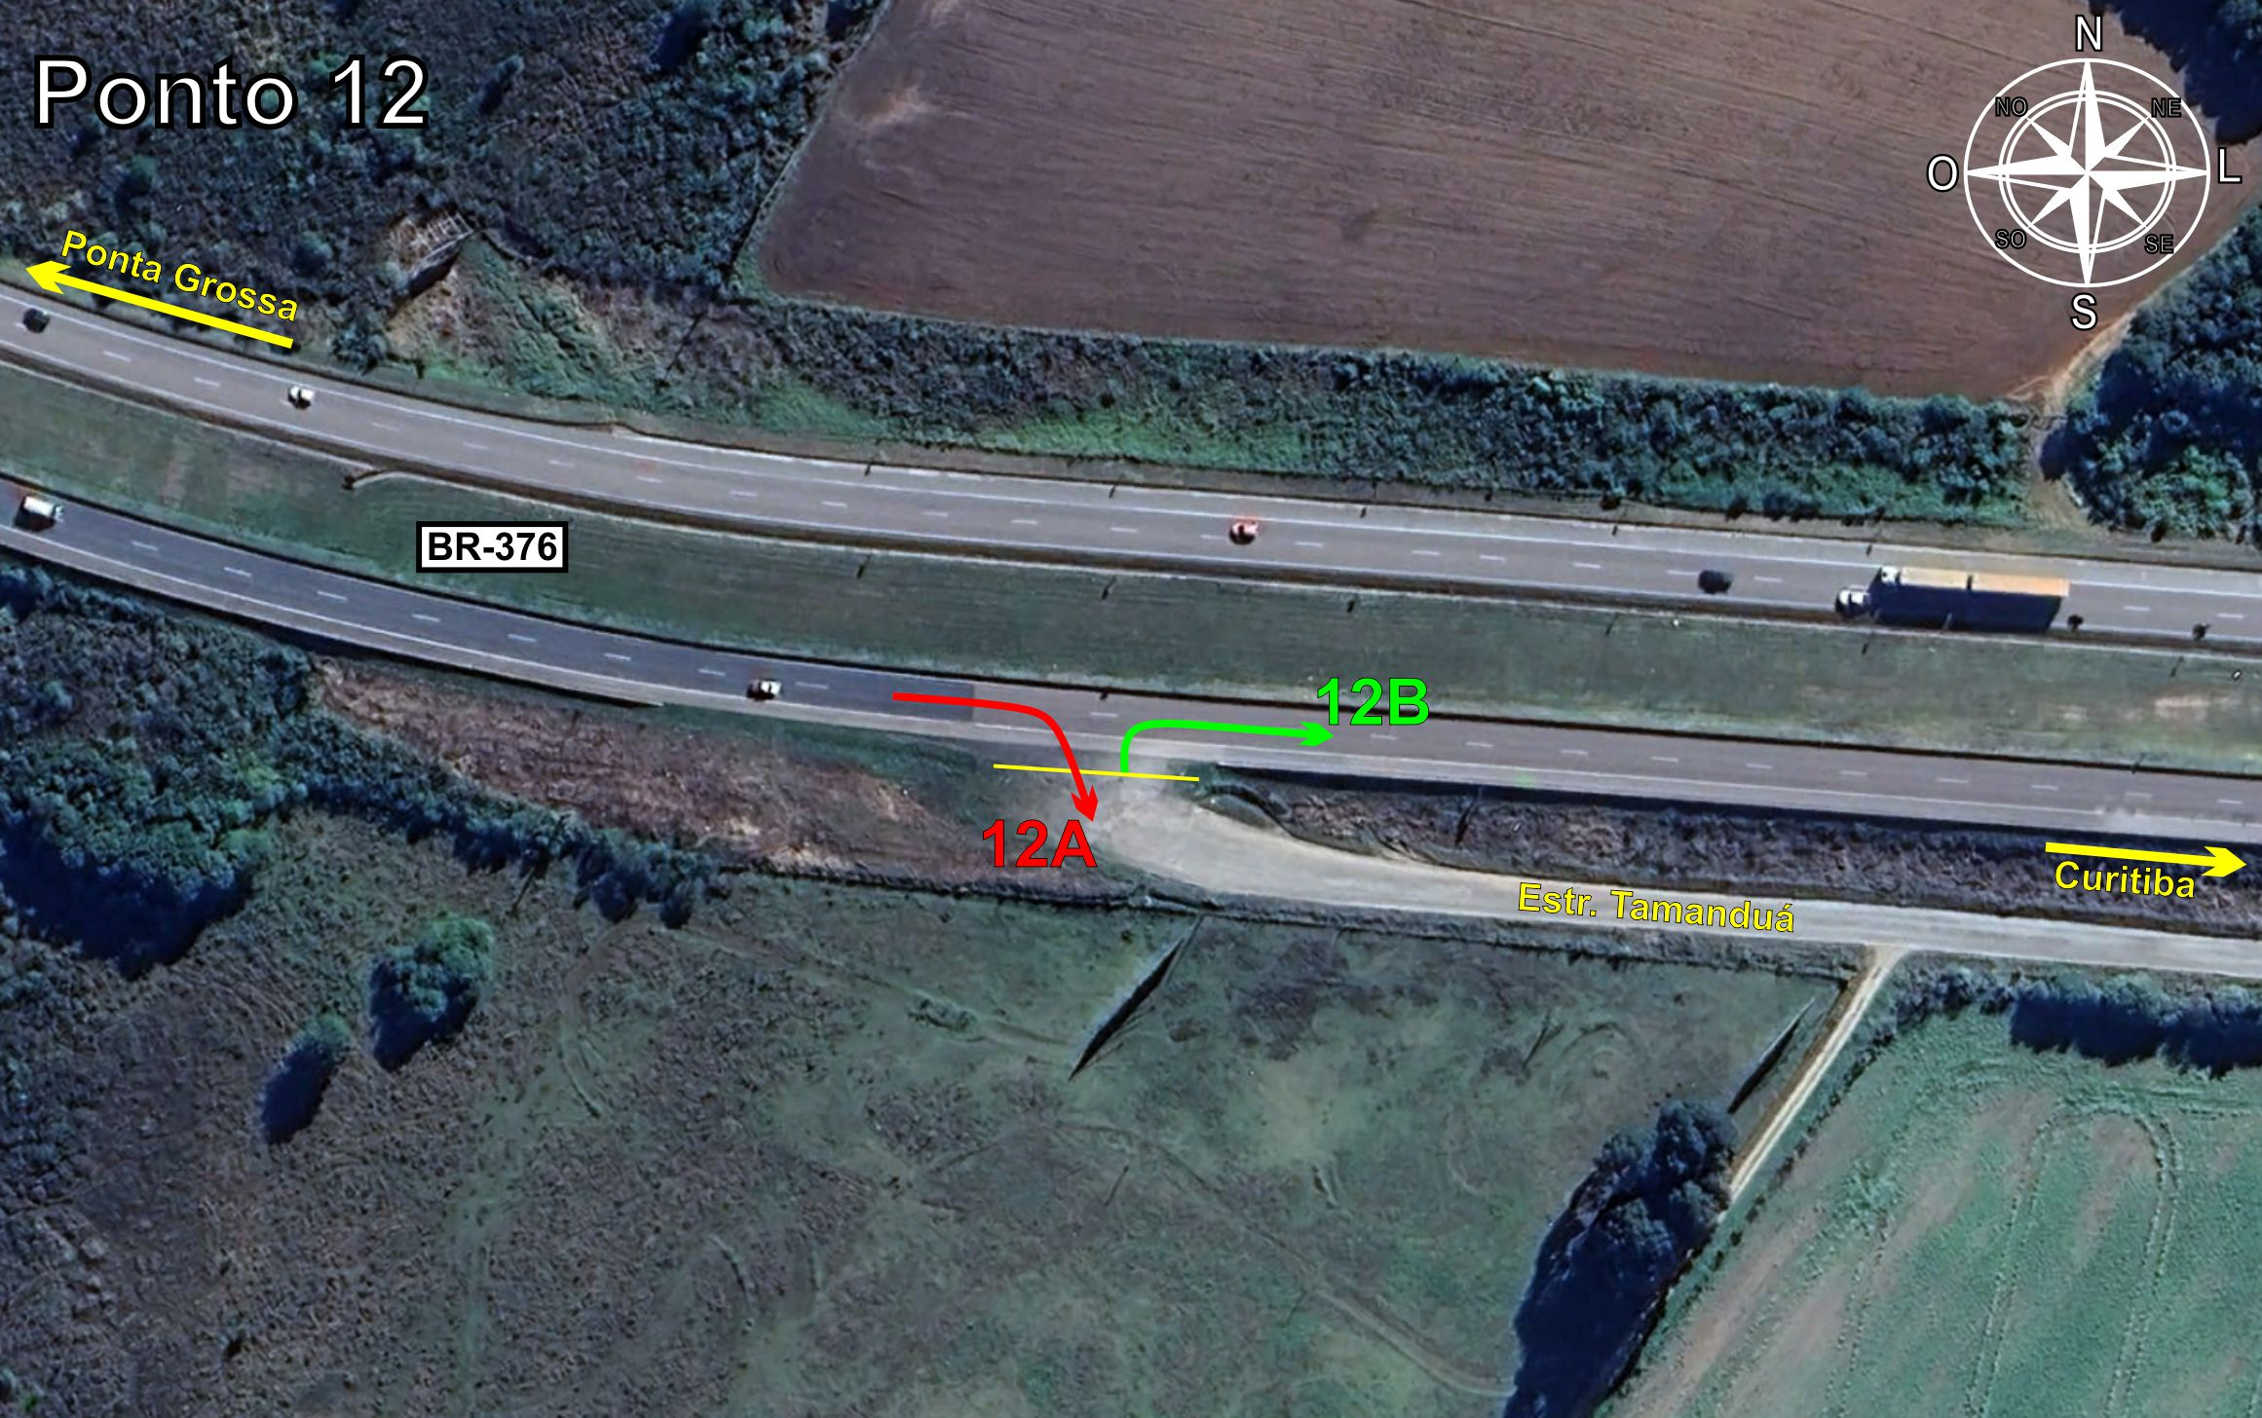
Tabela 2.12: Volumes Contados - Ponto 12
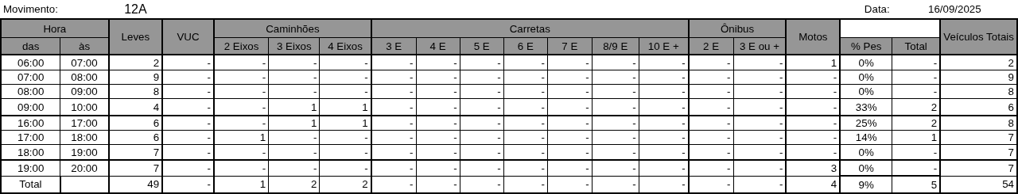
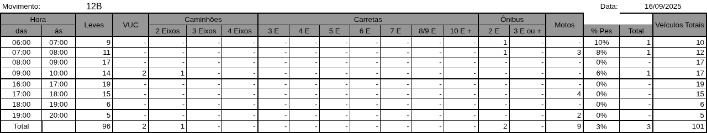

Figura 2.13: Movimentos Contados - Ponto 13
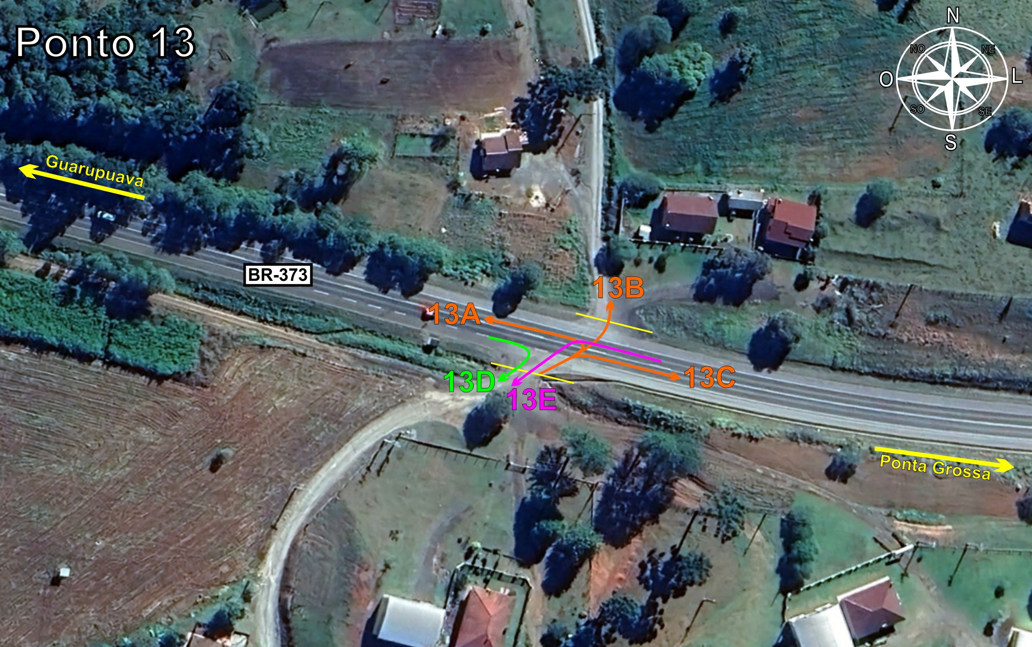
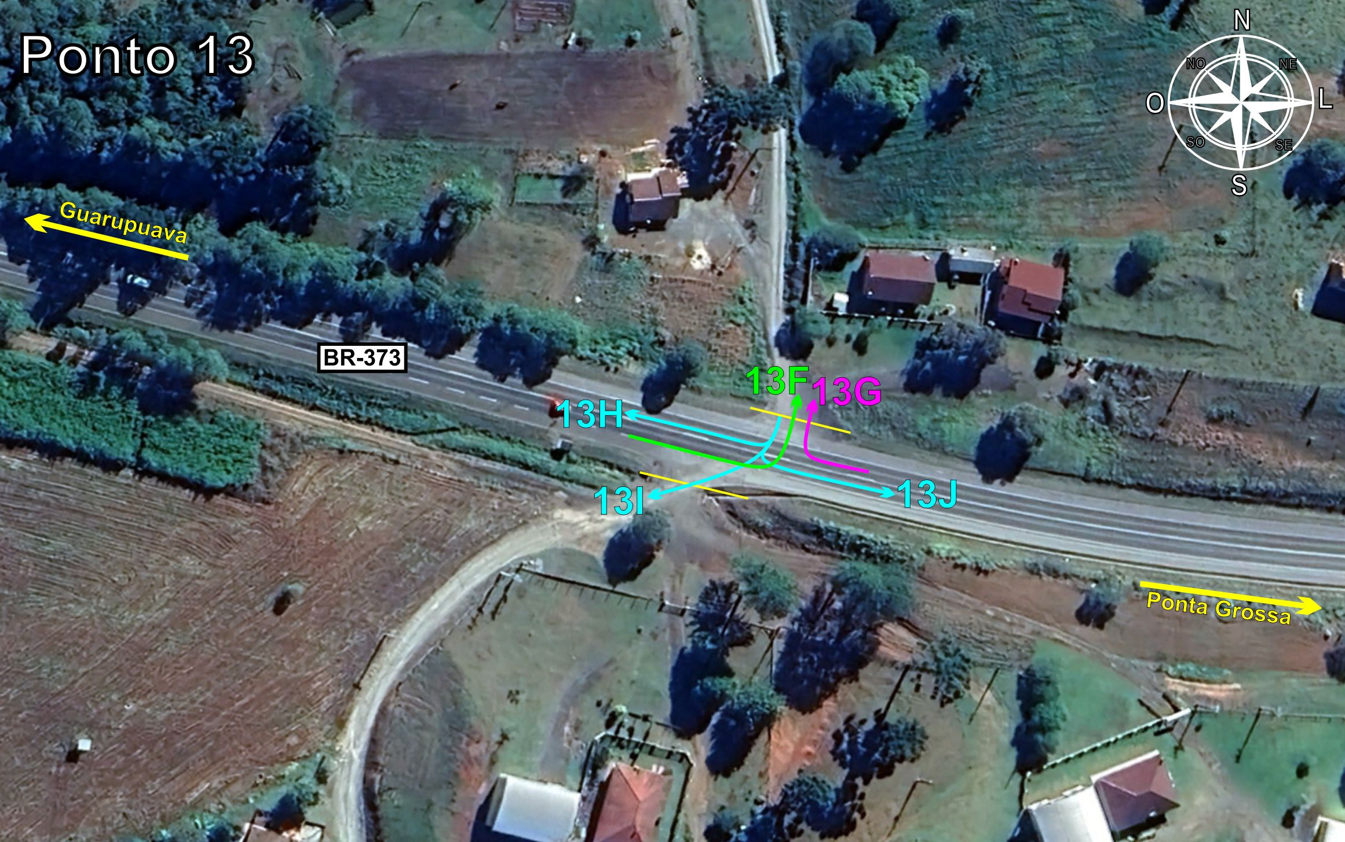
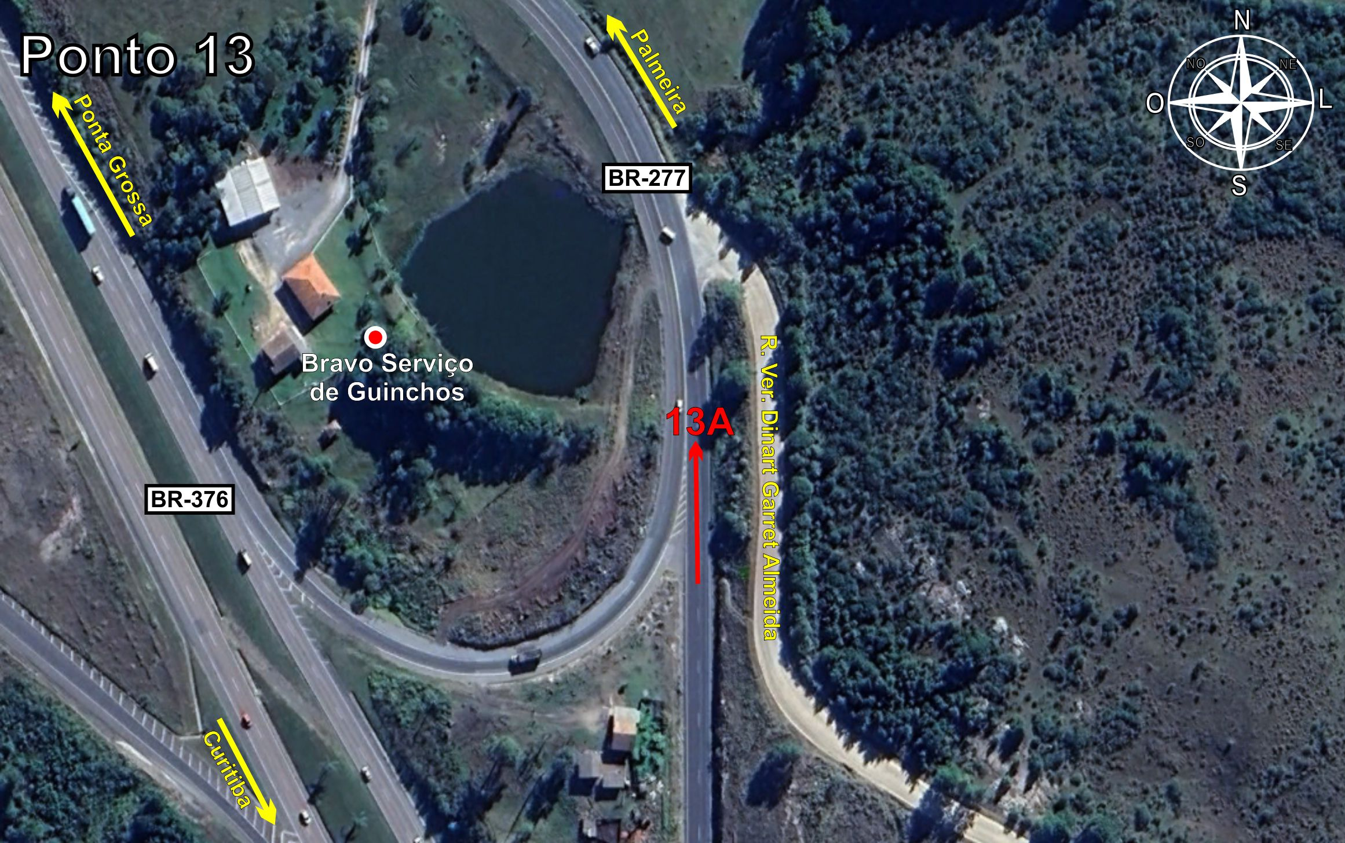
Tabela 2.13: Volumes Contados - Ponto 13


